SkyForm应用平台V4.1
功能白皮书
2023-01


版权 | © 北京天云融创软件技术有限公司 2023
虽然本文档中的信息已进行了认真审查，北京天云融创软件技术有限公司（简称“天云软件”）不保证它没有错误或遗漏。天云软件保留随时修订或更改本文档中信息的权利。
您购买的产品或特性受天云软件商业合同和条款的约束，本文档描述的全部或部分产品和特性可能不在您的购买或使用范围内。除非合同另有约定，对本文档内容不做任何明示或默示的声明和保证。
由于产品版本升级或其他原因，本文档内容会不定期更新。除非另有约定，本文档仅作为使用指导，文档中所有陈述、信息和建议不构成任何明示或默示的担保。
分发和翻译 | 本文档受商标保护，未经天云软件许可，不得将本文档部分或全部内容分发或翻译成其他语言。
商标 |  为天云软件的商标。  本文档中提及的其他产品或服务也已用它们各自所有者的商标或服务商标标识。
北京天云融创软件技术有限公司
电话： 010-56730975
传真：010-56730975
技术支持热线：400-630-6365
技术支持邮箱：support@chinaskycloud.com
业务咨询邮箱：info@chinaskycloud.com
网址：http://www.skycloudsoftware.com/
目录
1 产品概述 4
2 产品价值及优势 6
3 产品功能 8
3.1 SkyForm应用平台用户门户 8
3.1.1 设计桌面 8
3.1.2 仿真计算 10
3.1.3 命令终端 12
3.1.4 容器管理 13
3.1.5 作业管理 15
3.1.6 数据管理 17
3.1.7 连接管理 19
3.1.8 资源动态 20
3.1.9 组织(租户)管理 21
3.1.10 应用管理 23
3.1.11 用户信息及配置 25
3.1.12 文件上传下载 26
3.1.13 系统风格切换 28
3.1.14 用户注册及找回 29
3.2 SkyForm应用平台管理门户 30
3.2.1 仪表盘 30
3.2.2 集群管理 31
3.2.3 应用管理 39
3.2.4 计费管理 44
3.2.5 统计分析 48
3.2.6 权限管理 49
3.2.7 系统管理 53

产品概述
SkyForm应用平台是一个向下对接各种任务调度系统，向上为设计仿真工程师提供可视化交互服务的门户系统，它为用户和管理者提供了调度器没有的应用图形化、数据管理、多租户运营、容器管理及安全管控等功能。平台提供丰富的工业设计仿真应用的集成、快速的应用云服务化能力、端到端的业务流管理，规范的资源、数据和应用许可授权治理，高效的资源管控和调度，像本地一样便捷、灵活地使用工业设计应用使用能力。
SkyForm应用平台支持统一管理调度多个高性能计算资源，通过可视化页面为用户提供所见即所得的本地化设计及模型仿真体验，目前平台与SkyForm任务调度系统已做深度集成，可支持调度系统的所有功能，包括容器调度、Kubernetes集群协同调度等。
如下是平台的总体结构图：
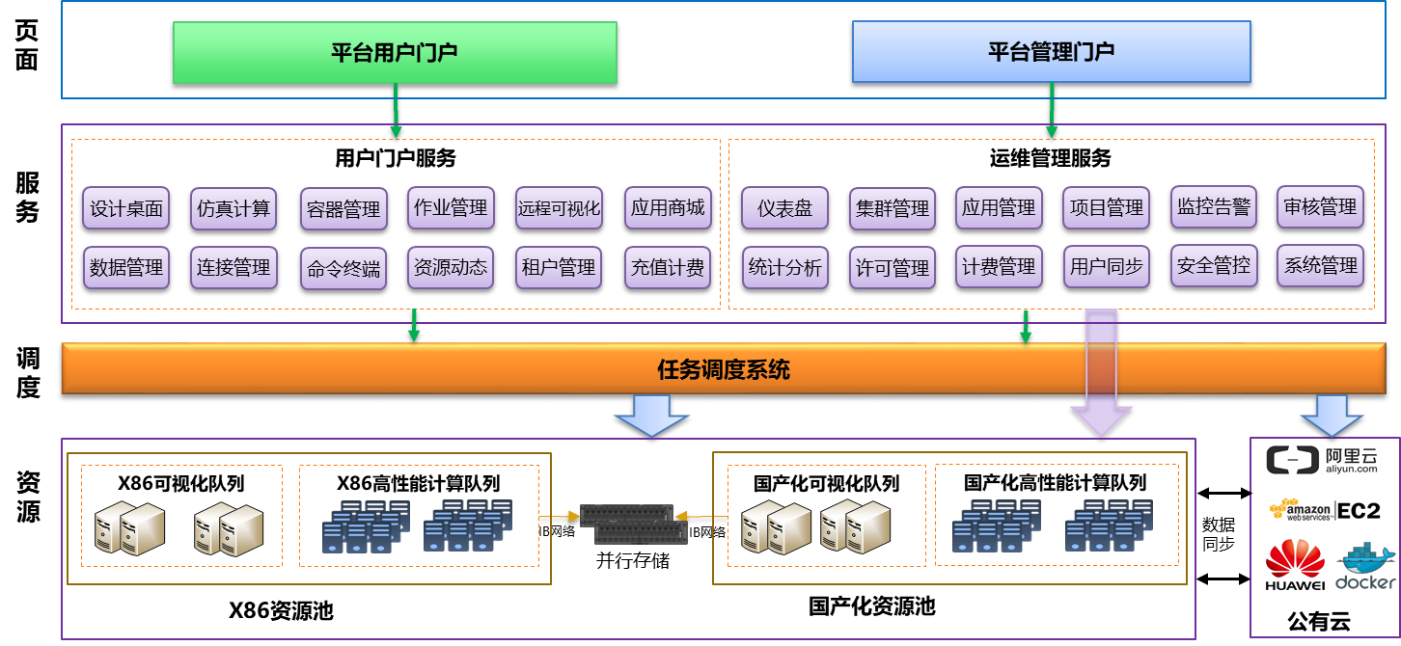
图：产品结构图
通过产品结构图可简要了解产品的功能及可支撑的业务范围：
资源层：
SkyForm应用平台不但支持Linux仿真计算，同时支持在Windows环境上完成设计及仿真作业。Windows环境上的设计应用可视化采用的是其操作系统的远程会话机制，无需在集群中部署虚拟化环境，降低了集群IT结构复杂度，避免了异构资源建设带来的浪费。目前SkyForm应用平台已经和常见的国产化CPU进行了适配，取得了相应的兼容证明，可以满足国产化集群需求。
调度层：
调度器是高性能计算的核心，拥有自主产权的SkyForm任务调度系统是天云的明星产品，其主要负责将用户的设计、仿真、深度学习任务根据资源情况和调度策略进行调度，调度服务支持十几种策略，并且支持按照用户、调度组、队列、主机、CPU和GPU等多个维度资源的混合调度。调度层支持对接其他调度器如LSF，形成统一的调度资源池，屏蔽调度架构的异构化，为上层服务提供统一的调度命令和接口。SkyForm任务调度系统是天云自主研发的调度产品，其不但能支持传统应用仿真计算，同时可以支持AI框架进行科学计算，与常见的AI框架完成集成，目前SkyForm应用平台与SkyForm任务调度系统已进行深度集成，已支持多个大型高性能计算平台方案落地实施，目前均运行可靠稳定。
服务层：
SkyForm应用平台服务层主要包含用户门户服务以及运维管理服务，这两类服务主要为对应的门户提供支撑，用户门户服务包含用户设计桌面、仿真计算、容器管理、作业管理、数据管理、连接管理、资源动态、远程可视化、租户管理、应用商城和充值计费服务，通过这些服务为用户提供便捷的设计仿真一体化工作台。在运维管理服务中包含仪表盘、集群管理、应用管理、项目管理、监控告警、统计分析、许可管理、计费管理、权限管控、用户同步等服务，这些服务可以保证平台管理员实现对系统的统一运营和多应用集成，为实现智能化、自动化运营提供了基础条件。
页面层：
SkyForm应用平台页面层主要分为用户门户和管理门户，用户门户提供多种交互风格，用户可按使用习惯自主选择仿Windows风格或菜单风格的门户，方便普通用户快速进行设计、仿真、共享协作等相关工作。管理门户采用传统风格，提供严谨准确的系统管理地图，为管理员解决运营各方面的问题。

产品价值及优势
SkyForm应用平台的核心价值是通过平台的应用集成扩展性以及其对调度器的深度集成，为用户提供可协作的设计仿真一体化解决方案，通过设计桌面、仿真任务分发、数据管理、项目管理、协作共享等特性让用户实现设计仿真流程闭环，让用户能够像用本地工作站一样使用HPC集群资源，提高工程师个人效率。
SkyForm应用平台作为一款工程师与计算资源的可视化连接系统，其特点和优势如下：
- 易于使用的交互方式、高效便捷的用户体验
  - 提供用户可选择的仿Windows桌面或传统菜单交互模式；
  - 无需下载客户端，支持零插件纯WEB方式使用应用可视化功能；
  - 支持多种协作模式提高效率，如数据共享组、应用桌面分享；
  - 支持像工作站一样通过应用内部提交计算任务，降低推广难度；
  - 支持容器镜像仓库管理、调度、使用、权限控制的全流程闭环；
  - 支持基于权限隔离的资源动态及个人配置管理；
- 丰富的集群管理和资源管控功能
  - 支持对多种类型调度器和多个资源池统一管理调度；
  - 提供集群相关主机、队列、主机组、调度组、作业、存储管理功能；
  - 提供拖拽式应用集成方式和配套应用模板，保证扩展性和集成效率；
  - 支持集群资源的监控告警、作业提醒，缩短问题反馈时间；
  - 提供多维度的计费、作业、集群统计分析功能；
  - 支持从多种不同来源同步用户、部门数据，高效便捷完成用户集成；
- 传统服务模式向云服务模式转变
  - 支持多租户的自服务管理功能如用户注册、租户自助管理等功能；
  - 提供全面的租户充值计费管理功能，支持折扣和价格个性化配置；
  - 支持可订阅的应用超市功能，为租户、用户提供多级应用订阅控制；
  - 支持基于租户、用户的多维度费用分析报表，为租户运营提供基础；
- 安全合规，自主知识产权
  - 平台支持三员管理、日志审计、安全扫描；
  - 支持涉密测评所需的主客体密级控制、高密低传风险管控；
  - 平台拥有自主知识产权，对外可提供标准WEB API3.0接口；
  - 支持在国产服务器运行，具有国产CPU/OS厂商的兼容认证等；
- 灵活的部署方式，卓越的可靠性和稳定性
  - 极小化和轻量化的部署需求，降低系统运维复杂度；
  - 支持多节点部署和横向扩展，提供系统HA机制；
  - 支持多种业务规则积木式组合，满足企业运营和安全要求；

产品功能
SkyForm应用平台产品分为用户门户和管理门户，用户门户主要服务对象是设计、仿真工程师、AI工程师，而管理门户主要是为系统管理员、安全保密员和审计员使用，用户门户和管理门户在交互体验上有所差异，用户门户强调简单快捷，默认采用仿Windows交互风格，让用户进入系统后无需过多培训即可快速开展工作，用户可以根据自身喜好选择菜单式交互模式；管理门户则采用较为严谨的菜单交互模式，目的是为管理员提供精准的运维管理地图，提高运维效率。
下面将分别介绍用户门户和管理门户功能。

SkyForm应用平台用户门户
SkyForm应用平台用户门户（简称用户门户）是为设计仿真用户提供的仿Windows交互系统。通过门户，用户可以便捷打开设计桌面或提交仿真计算作业，用户可对提交的作业进行作业管理、数据管理、远程会话管理、分享协作等操作。

设计桌面
SkyForm应用平台最核心的特性是设计仿真一体化及应用集成扩展性，据此核心特性，平台支持用户在用户门户中打开任意集成后的应用，这些应用不限于初始化的设计类软件，当用户需要使用某一个新的图形类软件时，只需要管理员在管理门户中完成应用的集成，用户即可在桌面门户中使用该应用。
用户在桌面门户中能使用的设计类应用和其权限有关，当用户新建后，安全保密员将按照用户的职能及业务方向分配对应的应用，当用户登录后系统只会显示符合其权限的应用图标，其优势在于可以有效地控制应用许可证使用量，让应用无关人员无法占用应用许可证。
同一软件的不同版本，平台默认作为不一样的软件进行处理。门户中提供多个应用图标供用户选择。这样便于平台对不同版本的软件进行管理，也方便用户快速选择符合其需求的应用。同时平台亦可支持在同一个应用图标下建立不同版本的应用实例，实现同一图标不同版本应用的集成。
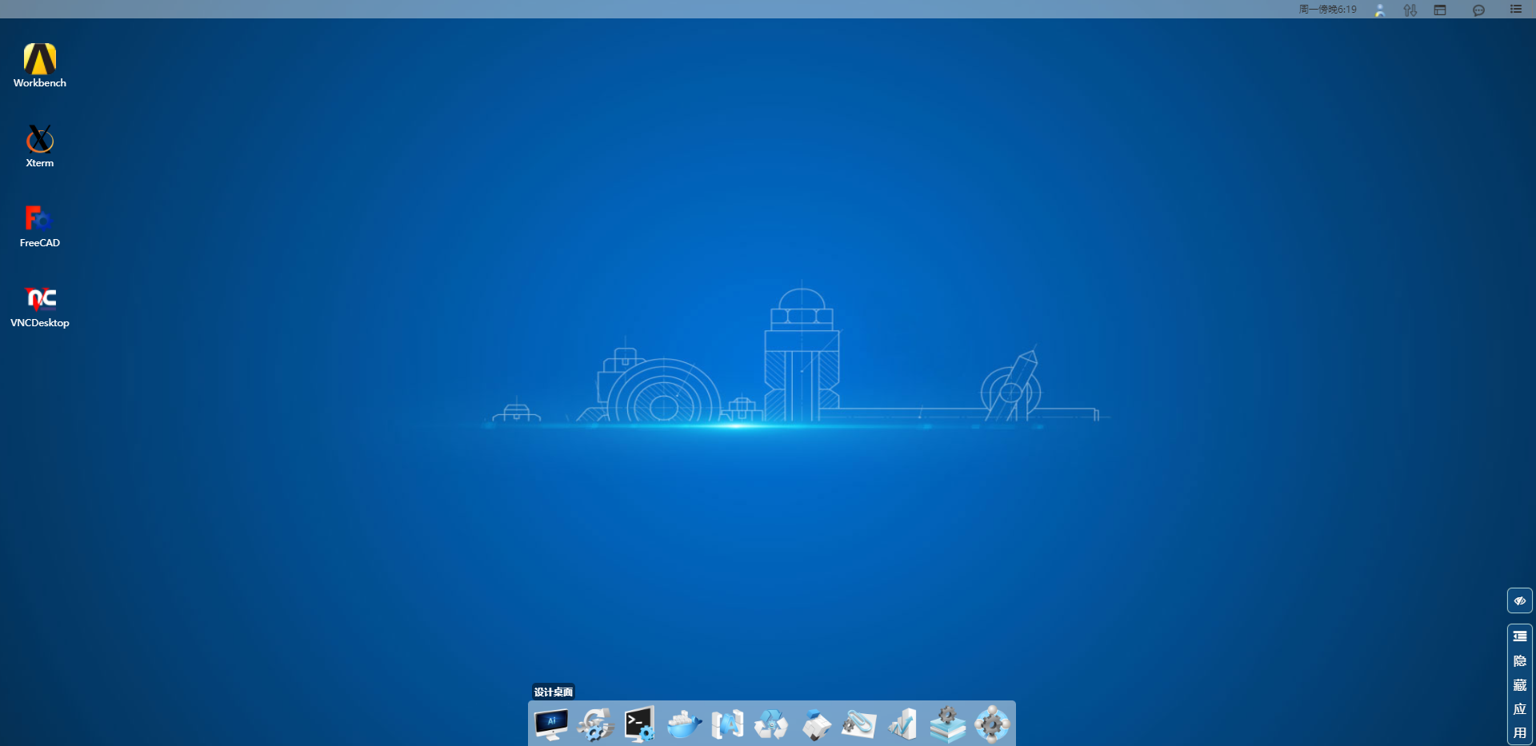
图：设计桌面-应用版本选择
门户在交互风格设计时遵循极简原则，即双击应用图标完成应用的打开，开启后该应用连接在作业管理中生成对应的作业号，用户可对作业进行常见的作业管理功能，如停止、暂停、优先级置顶和置底。
用户打开应用时可以选择不同的实例模板，这些实例模板中包含不同的参数以供用户修改，用户可通过新建实例模板进行参数配置，配置包含启动CPU、内存、队列等。用户可新建多个不同参数的应用实例，以便切换应用实例完成应用资源选择。
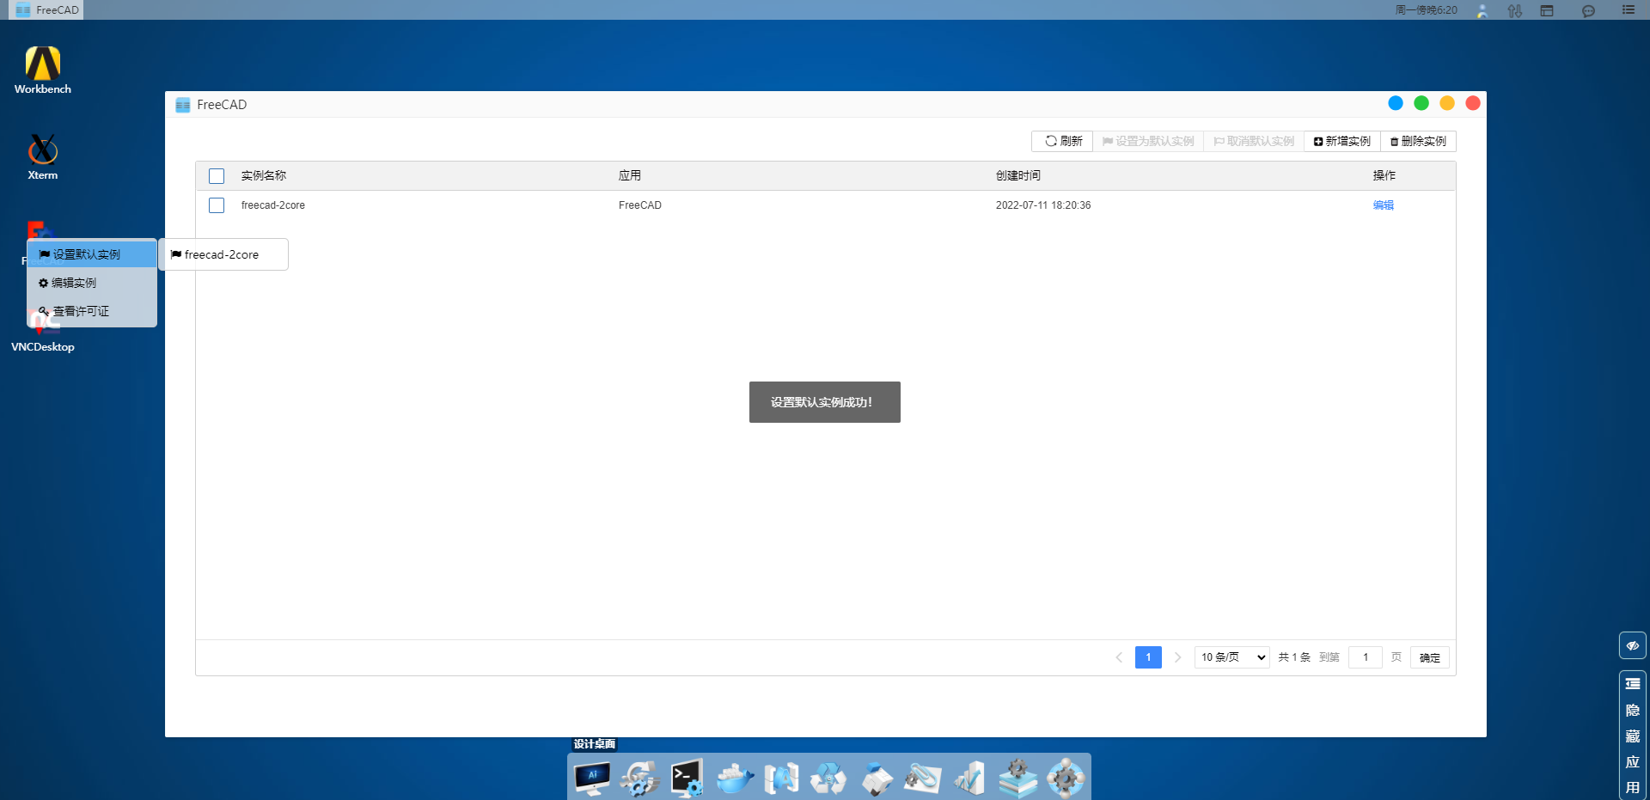
图：设计桌面-设置默认实例
此外，用户可将打开的设计图形以观察者或者互动模式分享给其他人，以此完成设计桌面的协作，提高工作效率。
设计桌面的远程可视化界面是通过系统的可视化组件生成，系统提供高压缩比和常用压缩比的组件方便用户使用，系统支持Linux版本和Windows版本的相关应用，用户可以根据实际业务情况进行应用集成及发布使用。
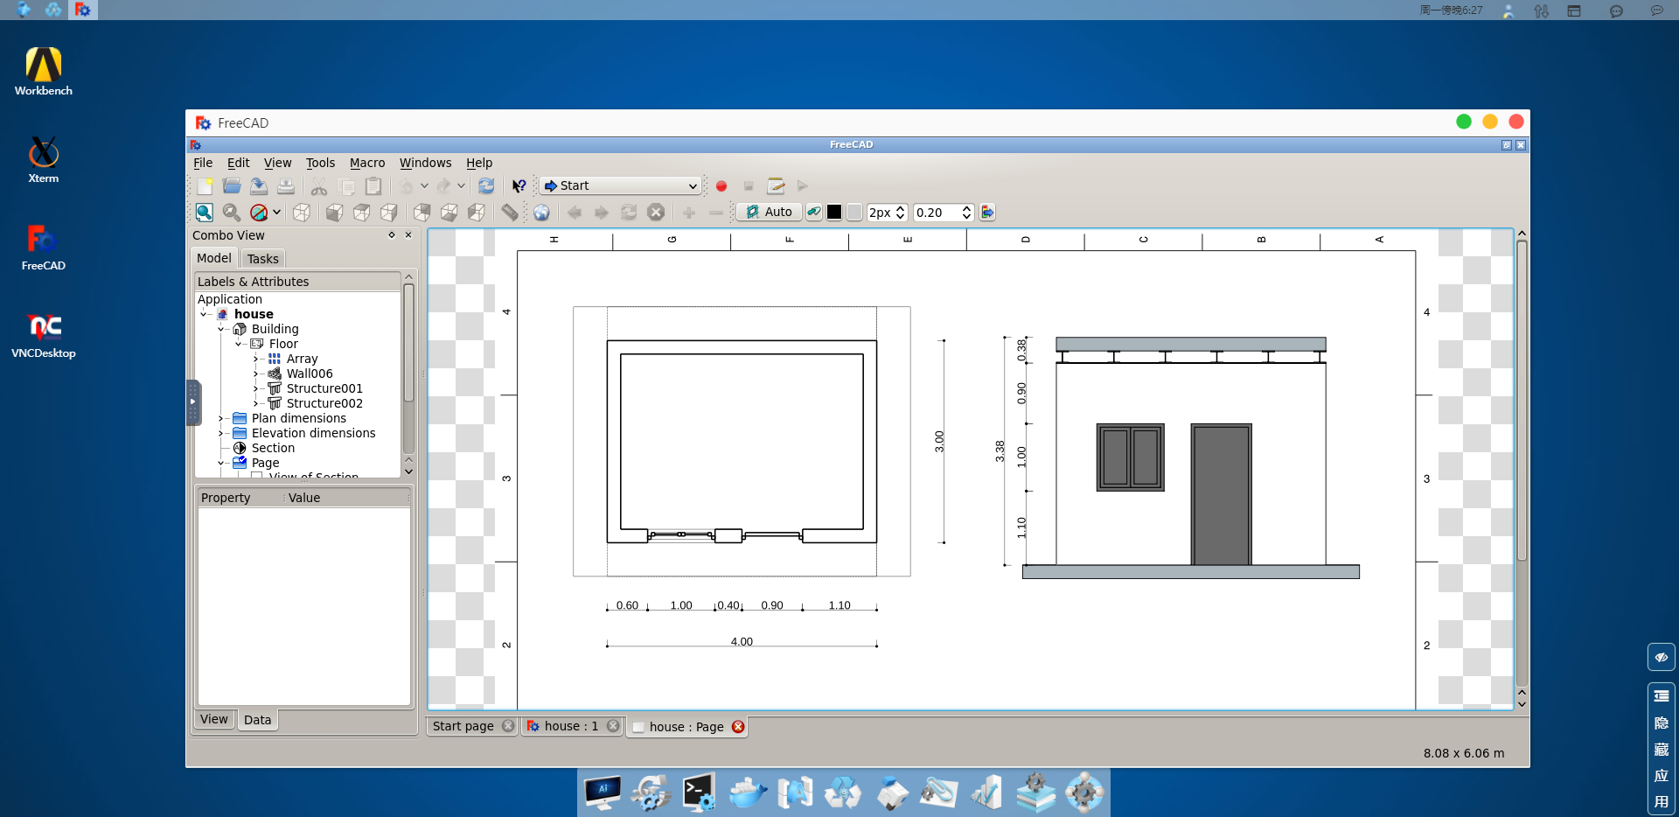
图：设计桌面-窗口打开设计应用
系统支持在平台桌面内打开各类设计应用，也支持管理员设置应用打开方式，支持使用TAB页或者EXE打开应用，不同的连接方式提供多种交互体验，任由用户自行选择。
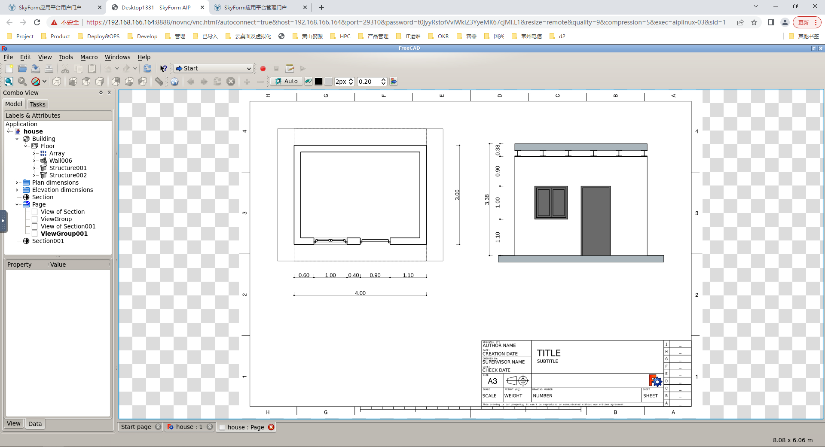
图：设计桌面-新Tab页打开设计应用

仿真计算
为提高应用软件集成扩展性，平台和应用软件集成时，针对每个应用提供单独的应用配置文件。该配置文件包含应用页面输入元素、应用提交作业后执行的脚本、应用的必备信息等，应用模板由管理员通过可视化拖拽式应用集成功能实现，应用集成模板可以按照管理员意愿设置任意页面元素，通过应用模板仿真计算应用可以支持图形化、批处理计算，同时亦可以支持在任务提交页面内对模型进行不同参数的批量作业计算。
当仿真类应用和平台集成后，用户即可在桌面门户中打开该应用。用户在使用仿真类应用时，需要设置应用运行所需的资源配置和输入文件，这些配置来源于应用集成时的参数，集成参数根据应用进行调整，一般包括启动CPU、内存、队列、作业所需文件路径、应用运行模式等。仿真作业支持对本地文件及远程文件，提供多样化的参数输入机制，对于常用的配置，用户可以进行应用实例保存，将当前的配置记录为常用实例，方便进行多次任务提交。
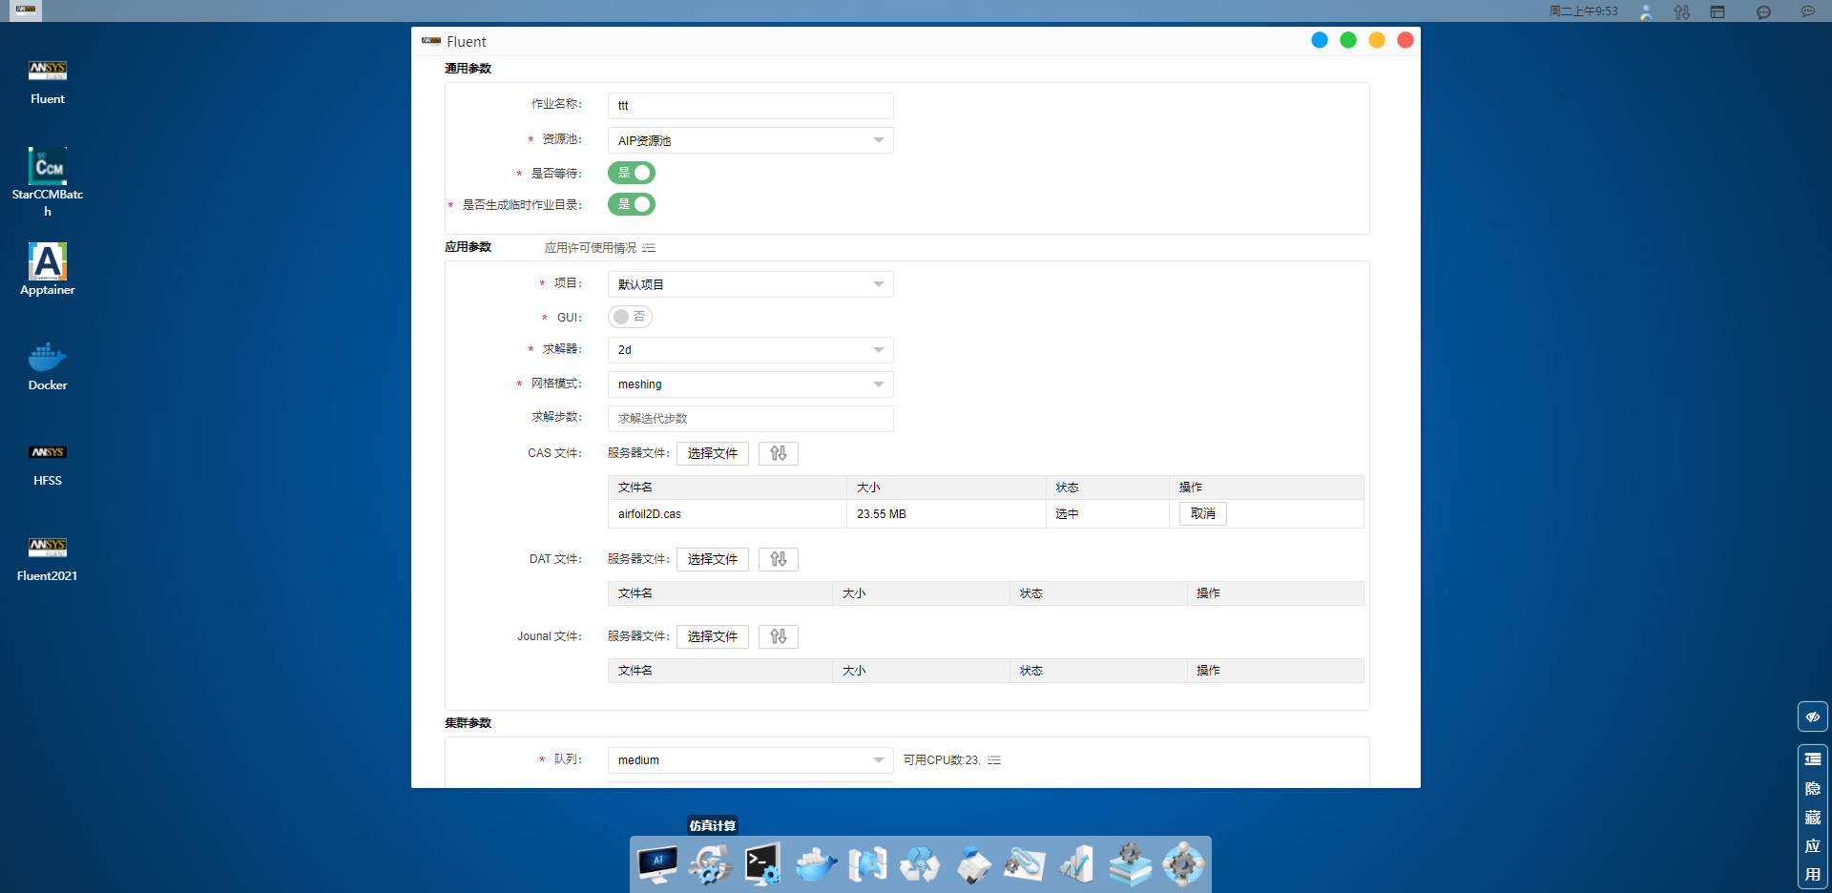
图：浏览器提交仿真任务
批处理运行模式的仿真类应用不会提供远程可视化界面。仿真计算作业完成后，作业结果文件将保存在用户所属的作业目录下。
图形界面运行模式下系统将向用户提示对应的图形界面和作业消息。和设计类应用一样，用户可以进行作业管理和连接管理等操作，图形连接方式可通过管理员进行配置，支持不同的组件满足多样性需求。
同时系统为了满足用户多种交互模式提交仿真任务，不但支持通过浏览器提交仿真任务，亦可支持在打开的设计应用内部提交仿真任务，尽量让用户不改变在本地工作站进行仿真计算习惯，有利于设计仿真平台的推广。

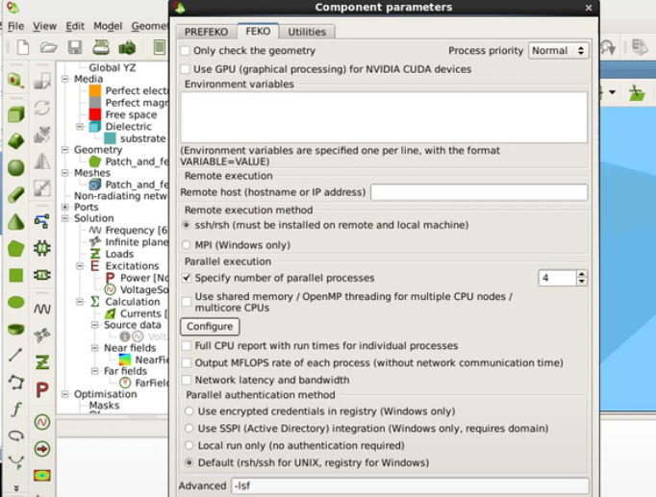
图：应用内提交仿真任务

命令终端
用户在平台中不但可以通过仿真计算和设计桌面提交计算任务，其还可以直接进入到系统提供的容器命令终端中，通过命令提交相关的计算任务。当用户需要命令终端时系统自动按权限为其启动容器终端，并挂载必要的文件系统满足其基本需求。
容器终端采用了Apptainer容器，在终端中用户无法查看其它用户的进程和文件信息，真正实现用户间数据和进程隔离，容器终端无需使用SSH连接，极大的提高了系统的安全性。
在容器终端中用户除了直接提交计算任务外还可以使用命令处理容器仓库相关操作，为用户提供了非界面化的容器仓库管理功能。
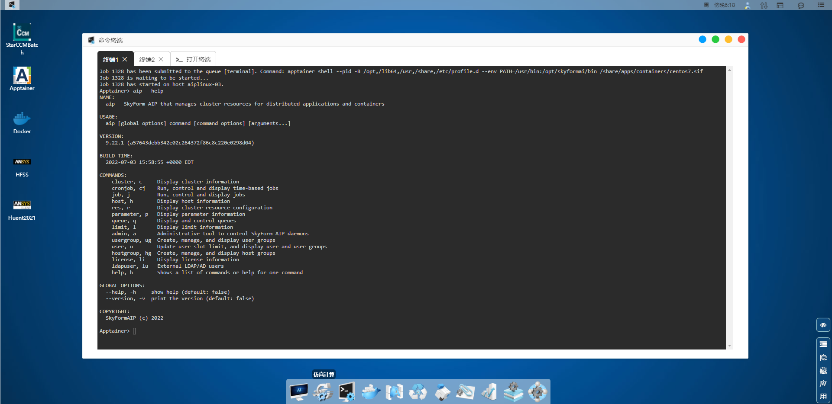
图：容器终端功能

容器管理
应用平台可以为用户提供容器镜像管理和容器作业提交功能，帮助用户实现个人应用的发布和计算；容器管理会按照业务规则中定义的容器类型进行多个菜单的展示，默认支持Docker容器、Apptainer容器、Singularity容器。当管理员在容器业务规则中设置为容器值为空时，系统不展示任何容器相关菜单。

Docker容器
用户在Docker容器中可以管理容器镜像仓库和提交容器作业，用户可以在门户中实现项目管理、权限管理、镜像导入、镜像管理、按镜像提交作业全流程操作，系统在服务器中为每个用户提供了标准的Harbor仓库存储，用户亦可直接登录Harbor仓库拉取镜像到本地环境进行二次镜像制作，完成再推送到Harbor个人仓库中，最后在系统中提交容器作业。
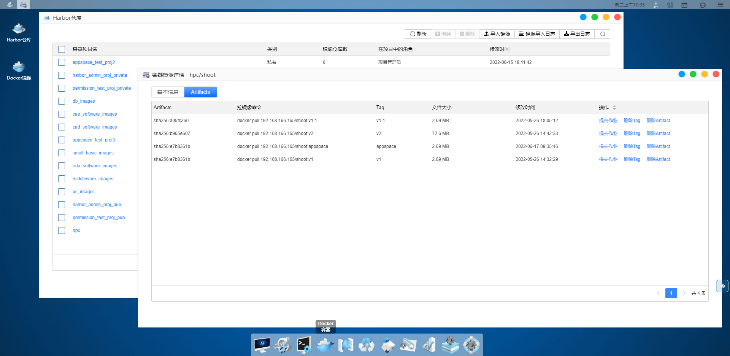
图：Docker容器管理功能
用户提交容器作业时，系统自动将选择的容器镜像地址加载到打开的作业提交页面中，自动匹配相关的参数，无需过多操作即可完成容器作业分发。
用户可以在容器镜像地址中直接输入远程镜像地址，系统将自动拉取输入地址的镜像到集群中并计算。
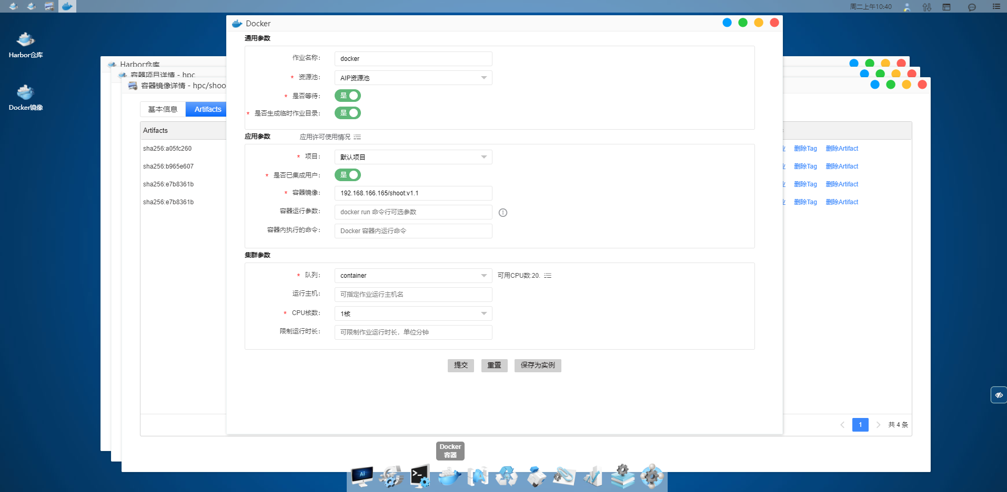
图：Docker容器作业提交功能
用户在提交容器作业后可以在作业管理列表直接进入到容器内部，根据需要对容器作业进行监控调整。
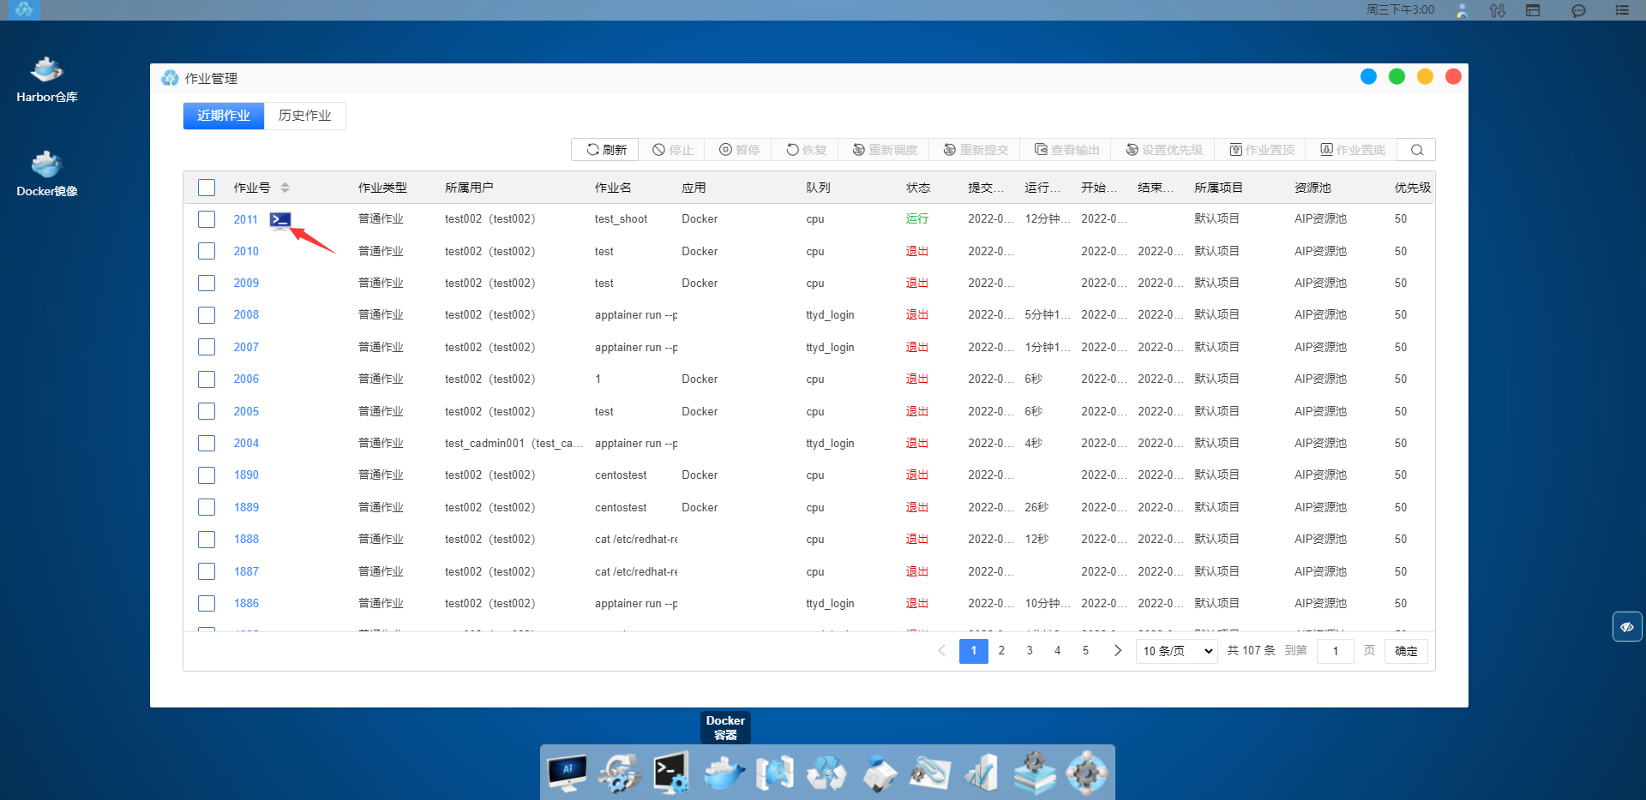
图：进入Docker容器

Apptainer容器
Apptainer容器主要包含容器镜像文件管理和容器作业提交功能，其和Docker容器管理最大的区别是没有专属的镜像仓库管理系统。系统在指定的个人容器镜像文件目录中读取.sif后缀文件，并生成出用户可见的镜像文件列表。
用户可以自行上传.sif镜像文件到指定文件夹，完成镜像的上传后即可提交容器作业，当然系统也为用户提供其他镜像制作方法，比如通过.def文件自动构建Apptainer容器，用户只需要选择.def文件并输入必要的环境变量值，系统将自动读取.def文件并构建出符合要求的.sif镜像文件。
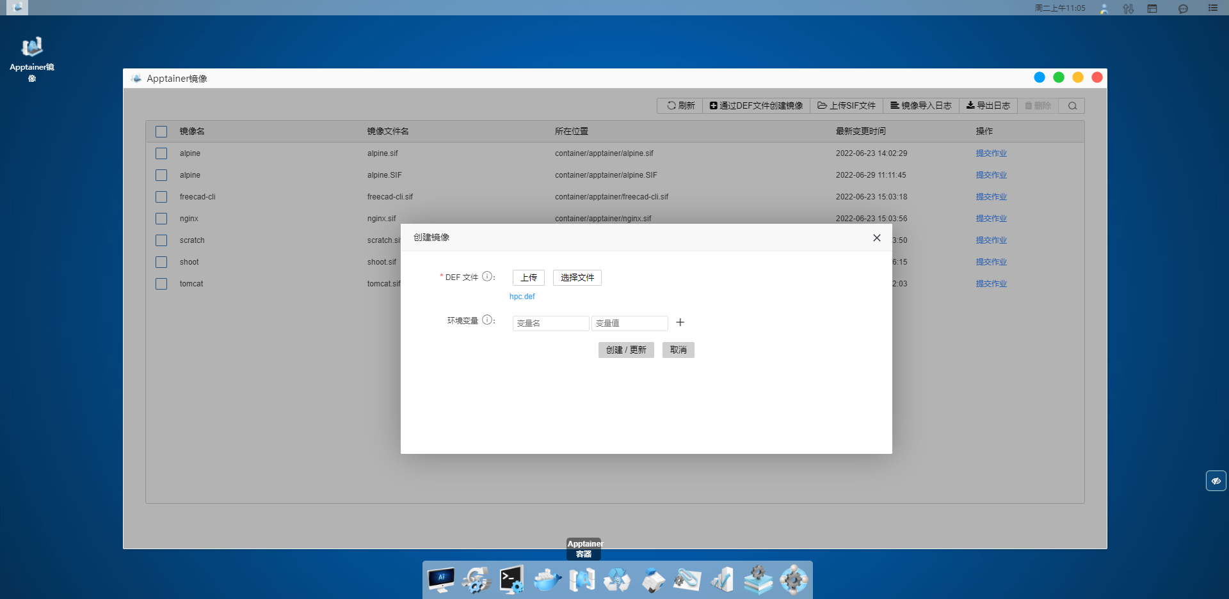
图：Apptainer容器导入镜像功能
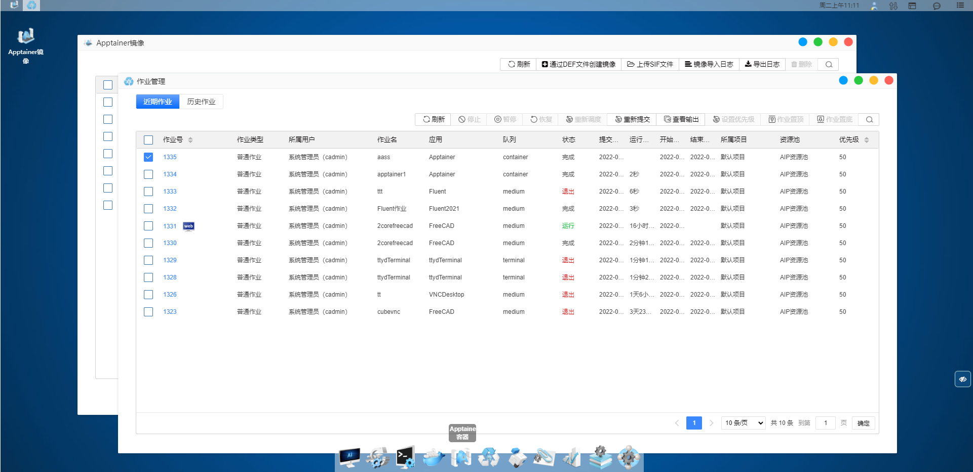
图：容器作业

作业管理
用户在平台运行设计桌面、仿真计算应用、容器镜像都会生成相应的作业。为了方便用户对自己的作业进行生命周期管理，系统提供统一的作业管理视图。
在作业管理视图中，用户可根据不同的字段组合查找目标作业，用户还可根据作业状态进行停止、暂停、恢复、重新调度、优先级调整、延长作业时间、查看输出等操作。重新调度的作业会被停止并重新启动，但作业号保持不变。为了调整作业调度顺序，用户可对自己提交的处于等待状态的作业进行作业优先级设置、置顶或置底操作。系统支持对多个作业进行批量操作，如调整优先级、停止、暂停等，操作系统都会根据状态的变化向用户发送作业通知。
针对有图形界面的作业，平台在作业管理视图中根据作业类型不同提供多种图形访问入口。用户可通过作业详情查看作业详细信息及作业输出文件。作业详细信息包括但不限于作业所属项目、项目密级、作业运行资源信息等。在作业输出目录中，用户可下载、分享作业相关文件，从而实现数据分享及协作。
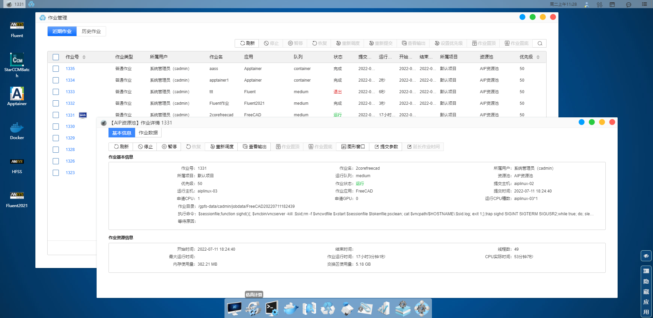
图：作业管理
系统在作业详情页面中为用户提供了运行主机状态监控以及进程监控，用户可以根据进入到运行主机内部，选择需要监控的进程进行利用率监控。
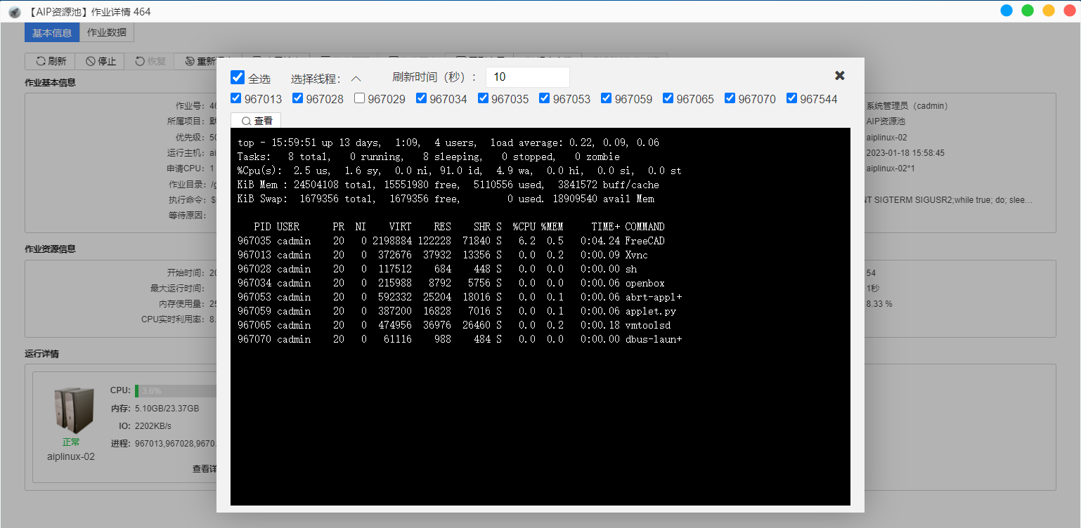
图：作业进程监控

数据管理
系统针对作业数据、用户个人目录、共享空间、组织空间和项目空间、归档数据提供了完备的数据管理功能。
SkyForm应用平台为增强作业数据的管理，以列表方式展示作业数据信息。在作业数据页面中，用户可根据不同的搜索条件查找属于自己名下作业条目。作业数据列表显示作业名、作业目录、归档状态、删除状态、数据大小等核心信息，通过链接方式可快速定位作业数据目录和作业详情。
在作业数据管理中，用户可删除或归档选定作业的数据内容，作业数据删除是清除作业目录下的输入输出文件，可有效节省空间。作业归档是对重要作业进行单独保存，防止误删或遗忘，可以帮助用户管理其重要作业数据，归档目录由管理员单独配置。作业归档操作可反复执行，每次归档都将覆盖既有文件。
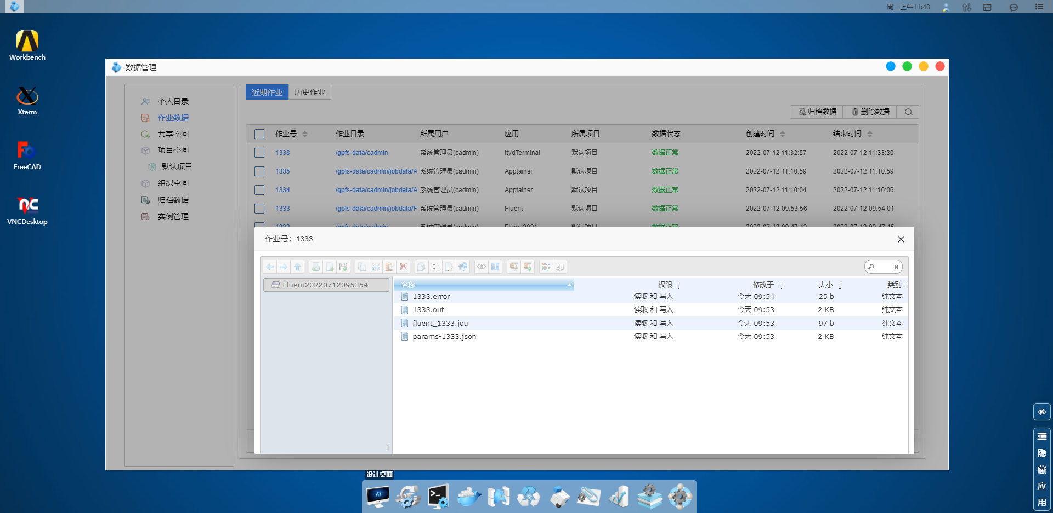
图：数据管理-作业数据管理
用户个人目录是以可视化的形式展示用户目录下的全部可用目录、数据文件及文件夹，用户可以选择特定文件分享到其权限下的共享组或项目空间。系统支持一个用户拥有多个数据目录，不同的数据目录可分属集群中不同的存储，此功能可快速帮助用户进行存储扩容。
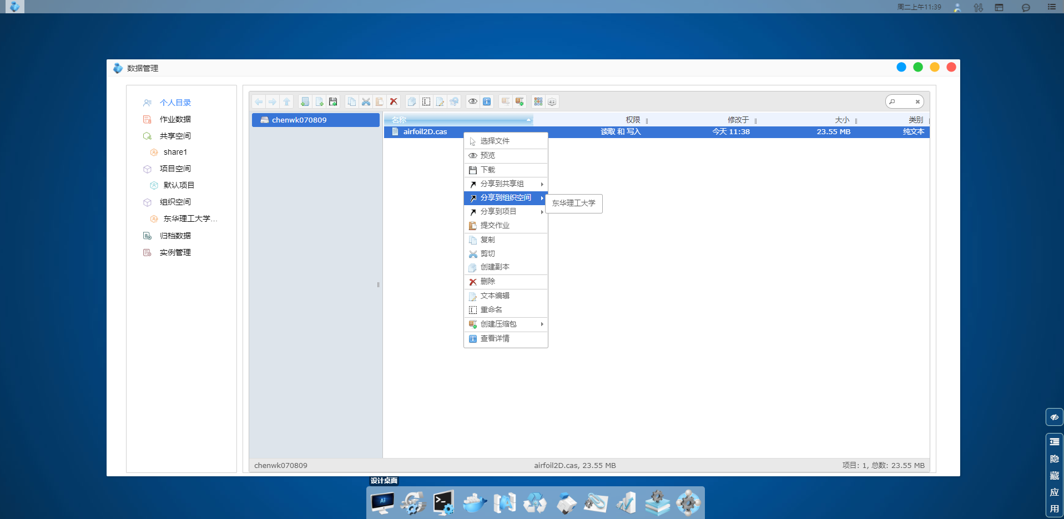
图：数据管理-个人多数据目录及分享
为实现多用户之间的文件数据流转及协作，平台支持用户通过共享空间实现用户之间的数据共享。在共享空间下，用户可以创建可写或只读分享组。个人创建的分享组可以分配组员、删除组等操作，用户亦可进入有权限的他人分享组进行协作。
与共享空间类似，项目空间用于实现项目成员间的文件数据流转。区别在于项目组由管理员在管理门户中创建并分配项目管理员，所分享的文件数据为特定项目上的文件数据。通过项目空间，用户可实现项目资源管理，方便项目的协作，提高工作效率。
每一个组织/租户系统都会默认生成相应的组织空间，组织/租户下的用户可以在组织空间中进行文件传递和浏览。
系统提供了三员管理和密级控制功能，当这些功能开启后，系统在数据管理以及作业提交都会进行密级的高密低传控制，比如创建的共享组、项目都需要设置密级及其人员密级规则匹配，传输文件同样会进行文件密级与个人密级匹配控制，文件密级只能在上传时指定，在系统中无法修改密级。
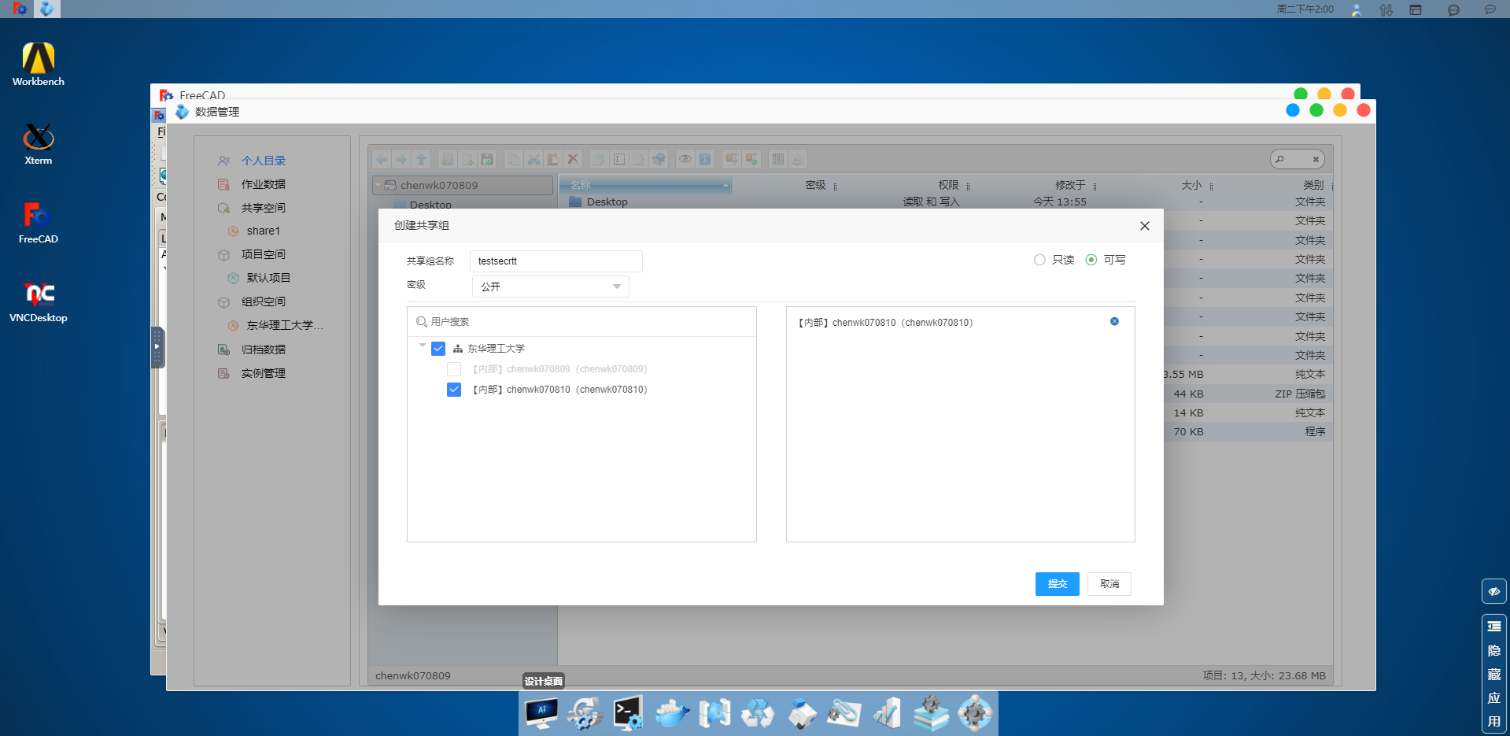
图：数据管理-密级控制

连接管理
SkyForm应用平台可根据用户的设计桌面及仿真作业生成需要的图形连接，为了方便用户对这些图形连接进行集中管理，系统为用户提供统一的连接视图，在视图中普通用户可以对自身的作业图形连接及设计桌面进行分享，方便用户之间问题沟通及工作协作，用户在分享时可以对分享的交互模式进行设置，当用户将应用图形连接分享给多用户时，可对用户设置观察者或互动模式，观察者模式只能查看，而互动模式下分享者和被分享者可同时操作页面。
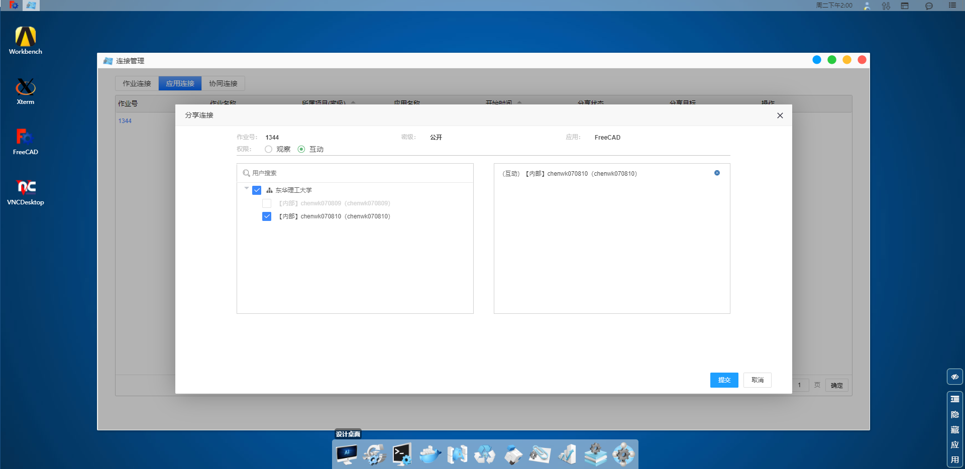
图：图形连接共享设置
在连接管理中系统将所有的设计、仿真图形连接进行集中展示，用户只需要通过连接管理即可便捷的找到作业进行连接或者分享协作。
连接分享可让不同的用户快速进行沟通协作，让协作难度大大降低，而多种分享模式又可有效地控制权限，防止出现不可控的安全问题，此功能对用户来说在保证安全性的前提下大大提高协作效率。
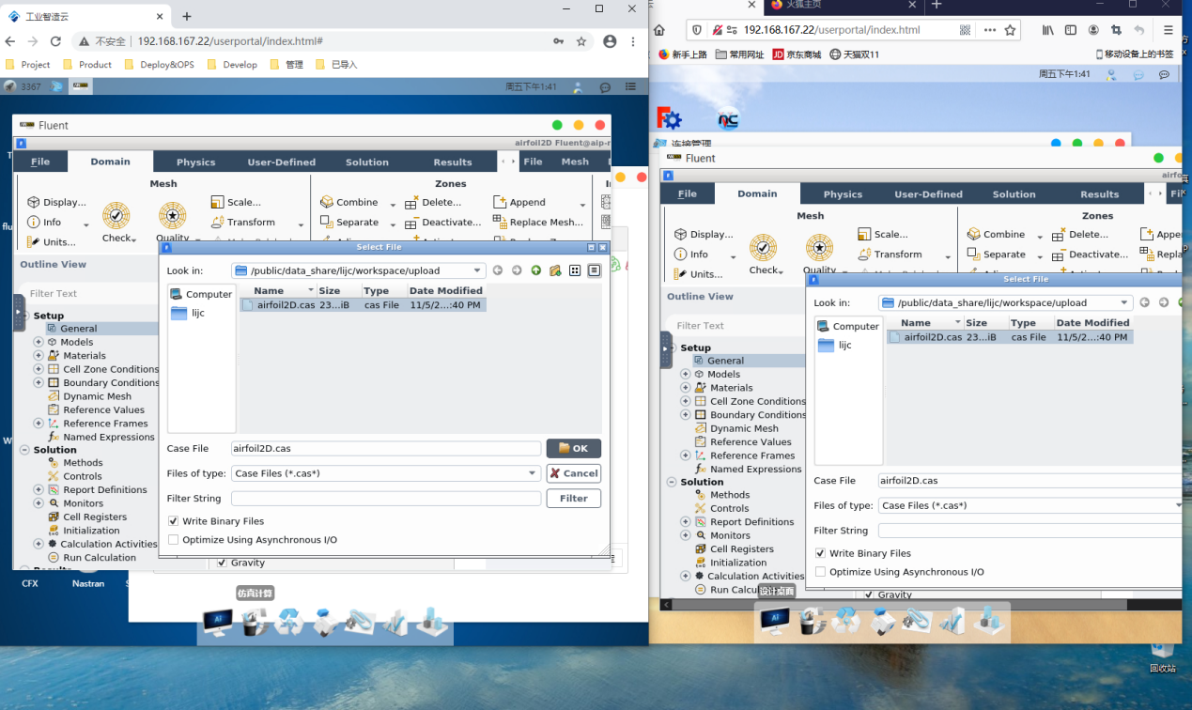
图：图形连接共享

资源动态
为方便用户及时查看自身权限下的资源信息，SkyForm应用平台提供资源动态视图。在资源动态视图中，用户可查看队列资源、主机资源、应用许可信息。
队列资源以列表形式展示个人用户能使用的队列资源情况，有助于用户准确地进行作业提交。用户在桌面门户中能看到的队列和其权限有关，其中用户必定属于调度组或组织(租户)，而调度组或组织(租户)可指定特定队列，用户只可查看其所在调度组下的队列信息。队列信息一般包括队列优先级，队列状态，作业总槽数，可用作业槽数、等待作业占用槽数等。
主机资源主要以列表方式展示个人能使用队列下相关主机资源概况，主要包含主机的CPU、内存、GPU、作业数、监控信息，可为主机是否可承载新作业提供依据，方便用户提交作业时分配主机。
应用许可证列表为用户提供便捷的应用许可使用情况，系统按照用户权限下的应用进行许可查询，将应用相关的Feature在许可列表中统一展示，应用与Feature的关系是由管理员进行指定，只有指定了应用的Feature才会在用户门户中展示。
平台支持组织(租户)管理员和用户进入用户门户，组织(租户)管理员进入门户后可执行用户的相关操作，同时其能查看组织(租户)下的队列资源，同时可以查看组织(租户)下所有人员的作业及信息。
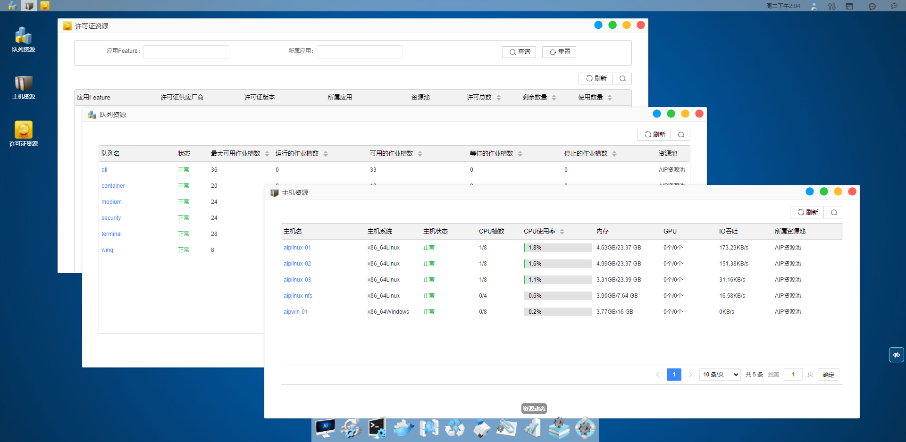
图：资源动态

组织(租户)管理
SkyForm应用平台拥有多组织(租户)管理特性。平台组织(租户)可以设置其配额限制。每个组织(租户)可生成对应的调度组，每个组织(租户)下包含一或多个用户或子调度组。平台调度组和队列资源存在映射关系从而实现部分组织(租户)对队列资源的独占使用。
组织(租户)管理为用户提供用户管理、调度组管理、组织账单、充值计费、应用审核、配额管理功能，下面对相关的功能进行说明：
当平台三员管理功能关闭时，系统将为组织(租户)管理员提供用户管理和调度组管理，管理员可以通过用户管理自行创建用户，对用户进行激活、权限配置、数据目录配置等，实现用户的生命周期管理。管理员同时根据需要进行组织(租户)子级调度组的配置，实现将组织(租户)权限下的队列进行更精细的控制，确保最好的资源给最合适的调度组使用，提高效率。
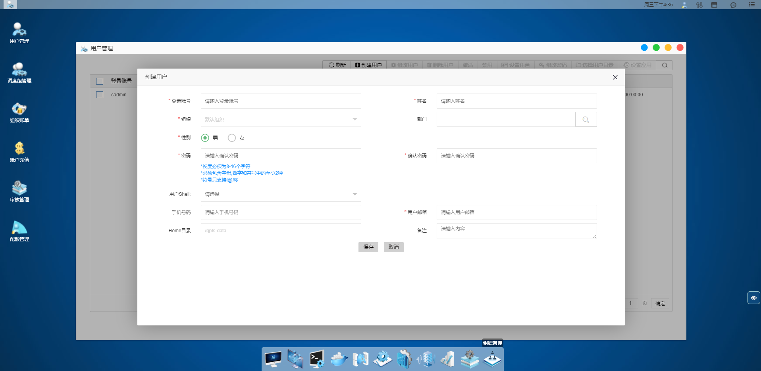
图：组织管理-用户管理
在平台中支持对组织(租户)进行费用管理，平台中任务提交后系统将按照任务所在队列的CPU、内存、GPU以及应用进行计费，组织(租户)的资源用量将实时更新，系统为组织(租户)提供月度账单、作业账单查询。
系统可以集成不同的存储系统，如GPFS、BeeGFS等，当集成存储系统后，系统为组织（租户）管理员提供其下属存储用量视图，同时系统支持对其使用存储容量进行计费。
月度账单主要包含每月总账单及月账单明细，用户可以对账单内容进行复核。
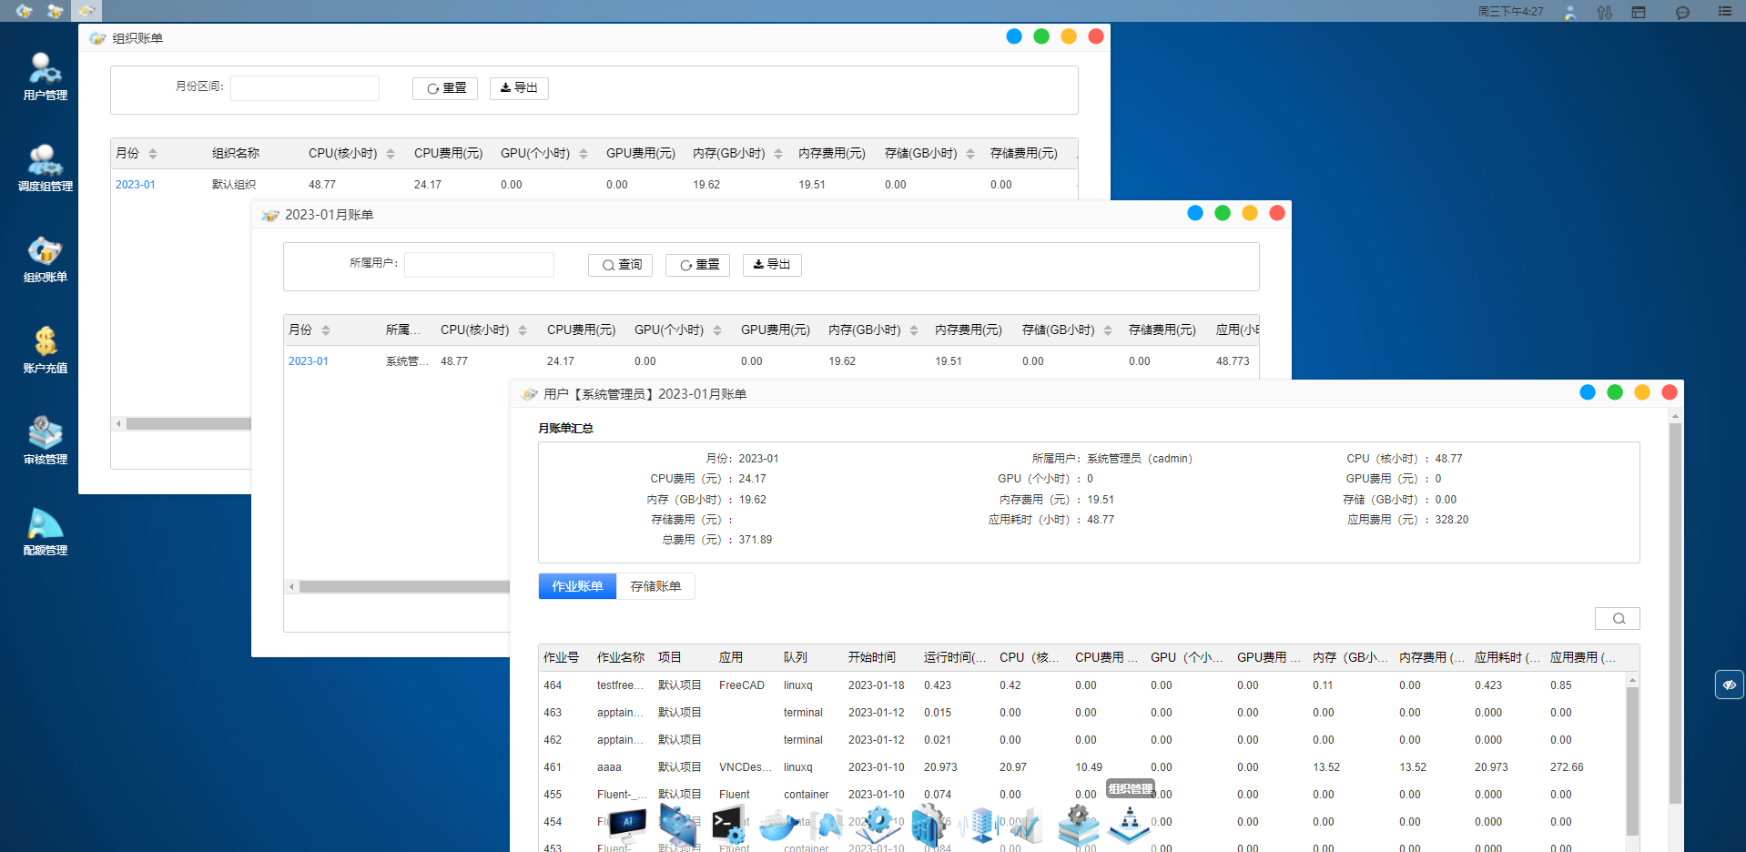
图：组织管理-组织账单
当组织(租户)余额不足时，用户将无法提交作业，此时需要组织(租户)管理员进行充值，系统为组织(租户)管理员提供充值管理功能，管理员可以提交线下合同充值申请或线上充值方式完成充值。当平台的计费管理功能关闭时，此功能将无法使用，且用户提交作业也将不受限制。
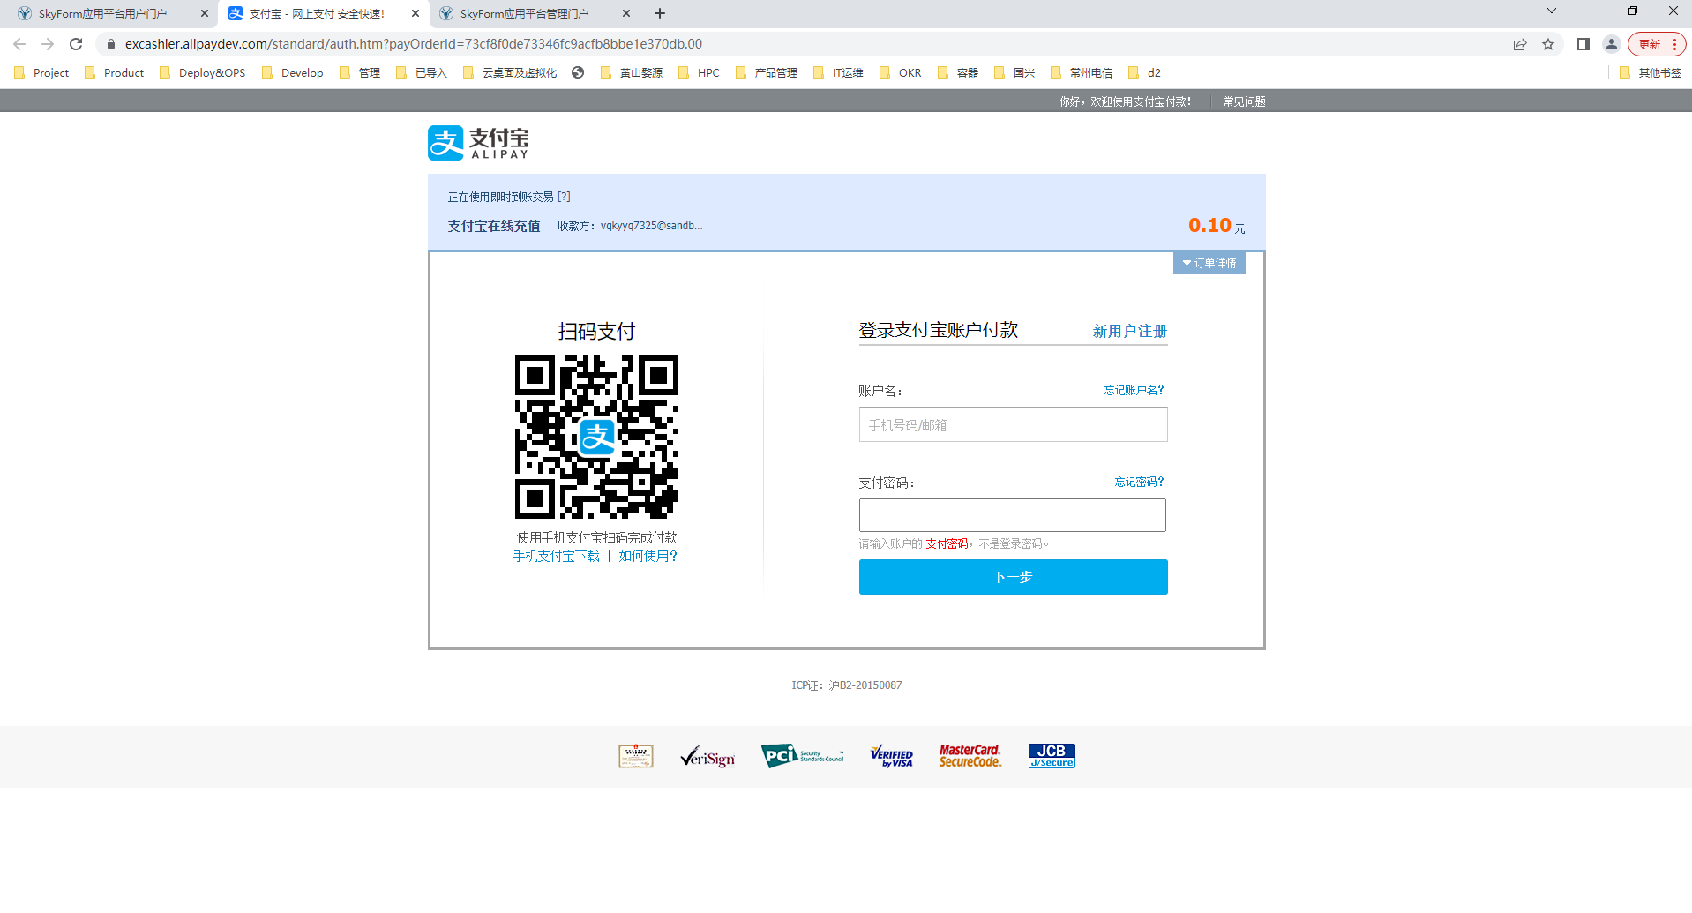
图：组织管理-线上充值

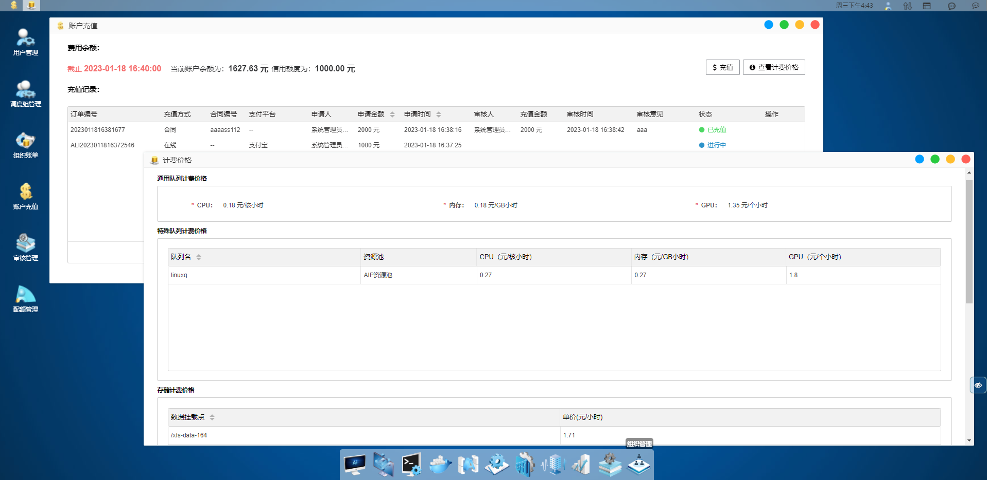
图：组织管理-充值管理
在组织(租户)管理中系统还为组织(租户)管理员提供审核管理功能，主要帮助他们完成其下属用户的申请记录审核和查看，这些申请记录包含应用订阅申请、权限申请、用户注册申请等。

应用管理
平台在用户门户中为用户提供应用管理功能，此门户应用管理和管理门户的应用管理功能不同，其主要是为用户提供便捷的应用订阅功能。
在应用管理中主要包含应用商城和应用申请功能，普通用户都可使用这些功能实现应用订阅。在应用商城中系统将按照登录这身份展示不同的界面，比如组织(租户)管理员进入应用商城后，可实现组织应用的订阅，而普通用户进入该模块只能在组织(租户)可使用的应用范围内订阅应用。
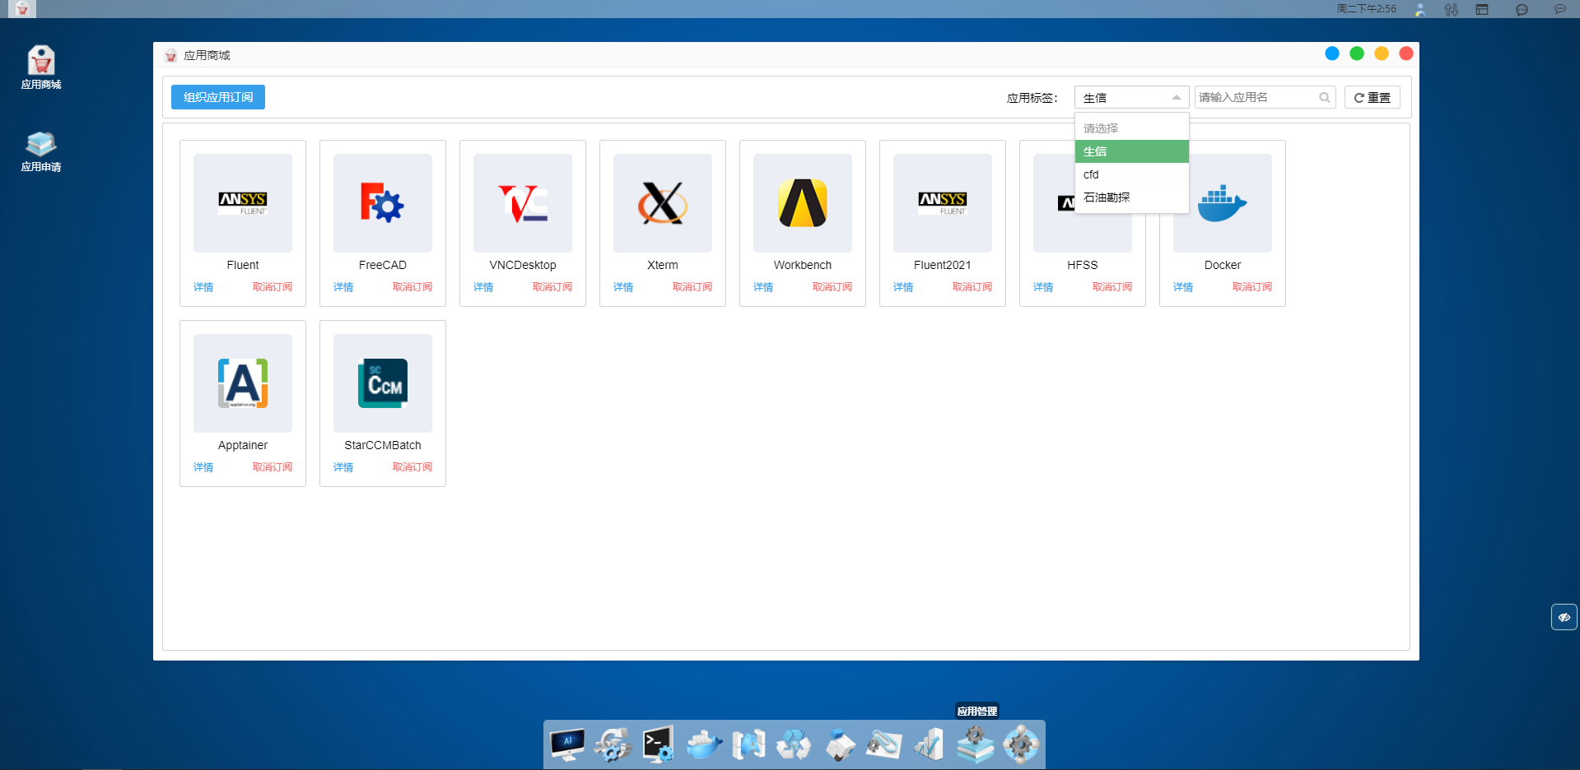
图：应用管理-组织订阅管理
组织(租户)管理员订阅组织应用不需要进行审批，用户只需要通过不同的应用标签查找所需的应用并点击应用订阅即可在系统中使用该应用。普通用户订阅应用只能是组织(租户)拥有权限的应用，且订阅时需要进行组织(租户)管理员进行审批，审批通过后普通用户才能在桌面使用该应用。
普通用户应用订阅申请都会在应用申请列表进行展示，用户可根据需要进行取消或催批，亦可查阅订阅历史方便追溯管理。
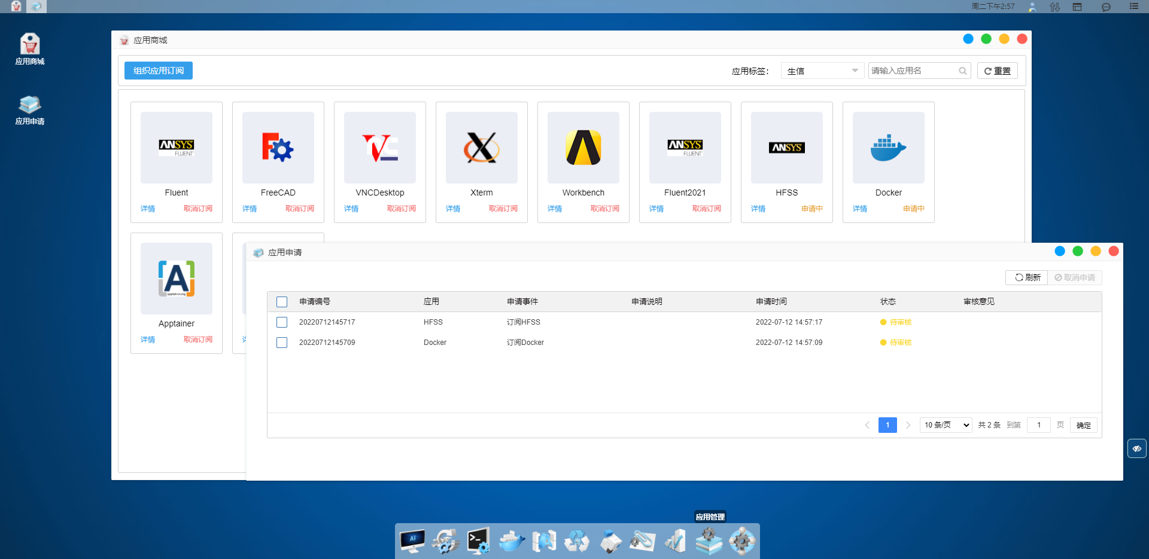
图：应用管理-个人应用订阅管理

用户信息及配置
在用户门户顶端任务栏的右侧显示系统当前时间、登录用户信息、个性化配置、平台登出、系统公告、帮助信息、账单、计费价格以及登录用户相关的通知信息。
用户的信息包括登录用户的所属部门、所属角色等基本信息、用户所属调度组及配额限制信息以及用户可使用的应用信息等。
在个性化配置功能用户可以修改平台桌面背景图片、个人基本信息（包括用户显示名称，邮箱和联系电话）、用户登录密码、作业数据自动清理的间隔时间。系统为管理员提供统一的自动清理时间设置功能，用户可以根据自身的需求进行时间的调整，以实现用户自动生成目录作业的数据定时清理。
在个性化配置中系统为用户提供了相关的告警提醒配置功能，可以对作业、费用、空间等维度进行告警，帮助用户更好的使用系统，告警发生后会按照选择的告警频率自动在右下角弹出告警消息框。
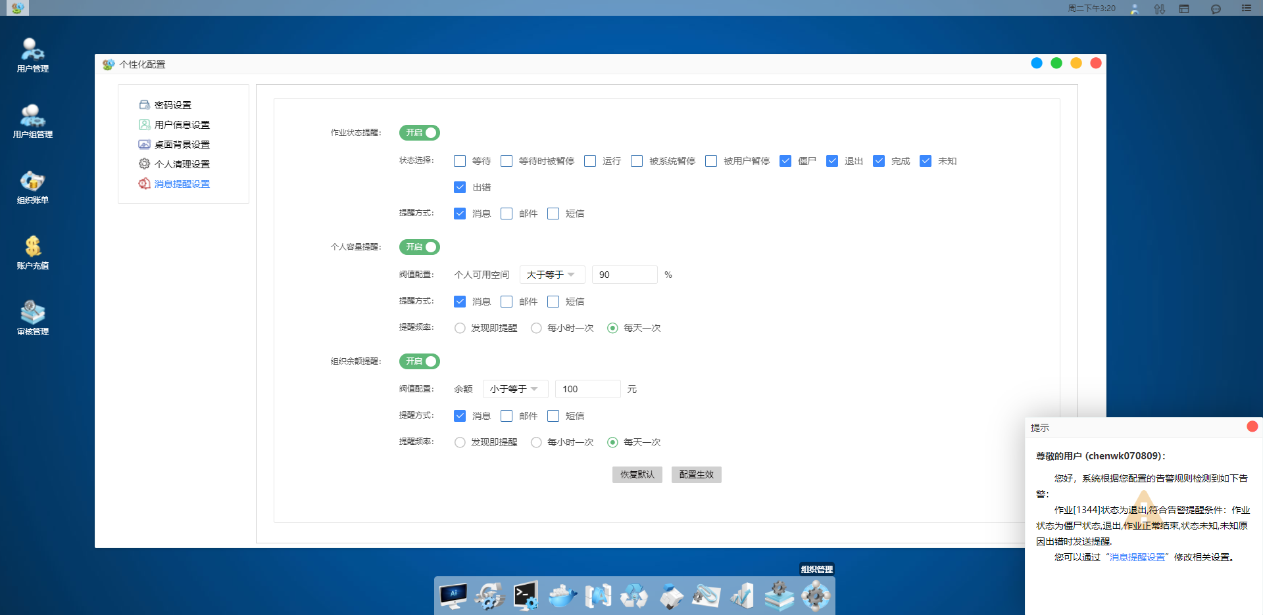
图：用户告警消息配置
系统公告显示平台运行至今管理员发出的全部公告。如若当前登录用户有公告没有查看，任务栏中将显示未读公告数量。
通知信息显示当前登录用户收到的所有信息，目前通知信息仅包含登录用户相关的应用作业状态发生变化时，所发出的通知信息。例如，用户提交或暂停一个应用作业时，将收到相应的通知信息。用户可以通过清空通知功能，清空当前全部通知信息。
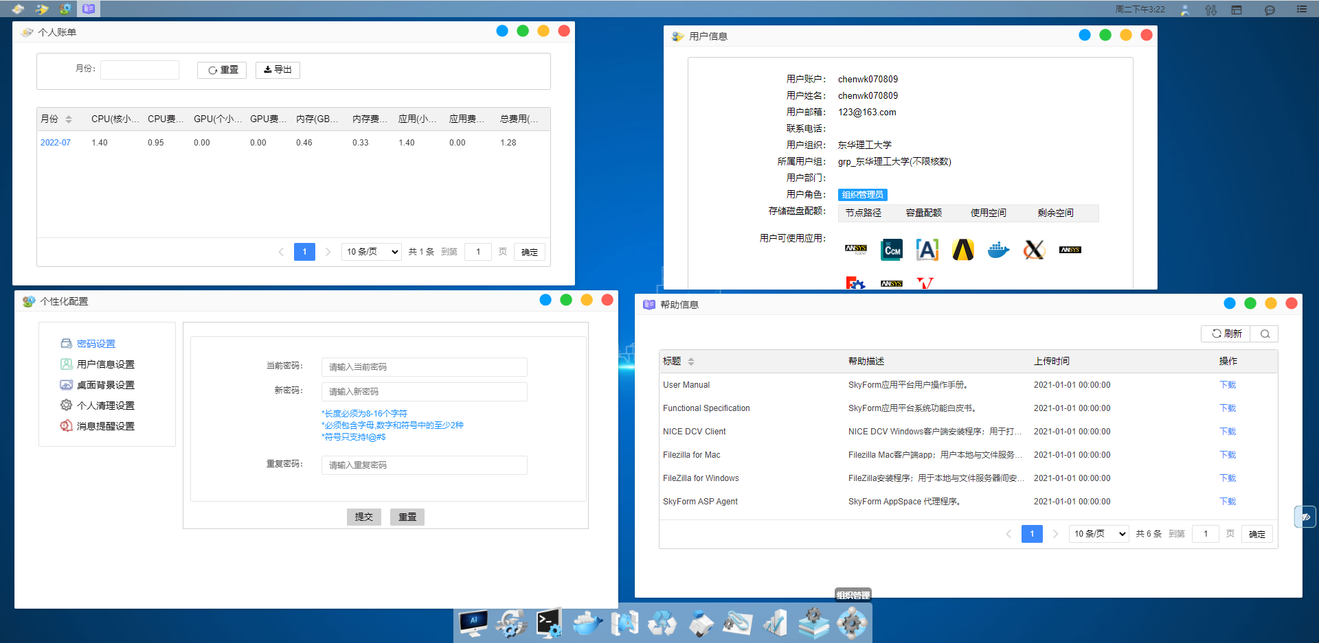
图：用户信息及个性化配置
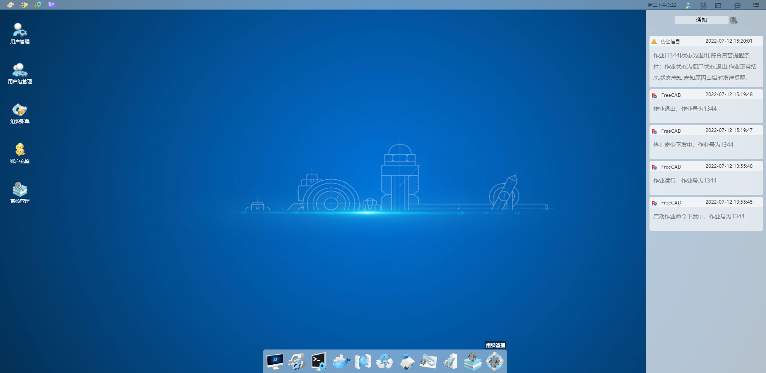
图：系统通知

文件上传下载
设计仿真的工作输入和输出都和数据文件有关，为了更好的为工程师提供一站式设计仿真功能，系统为用户提供了多种文件上传下载方式，可以快速帮助用户对文件进行本地和远程服务器的管理同步。
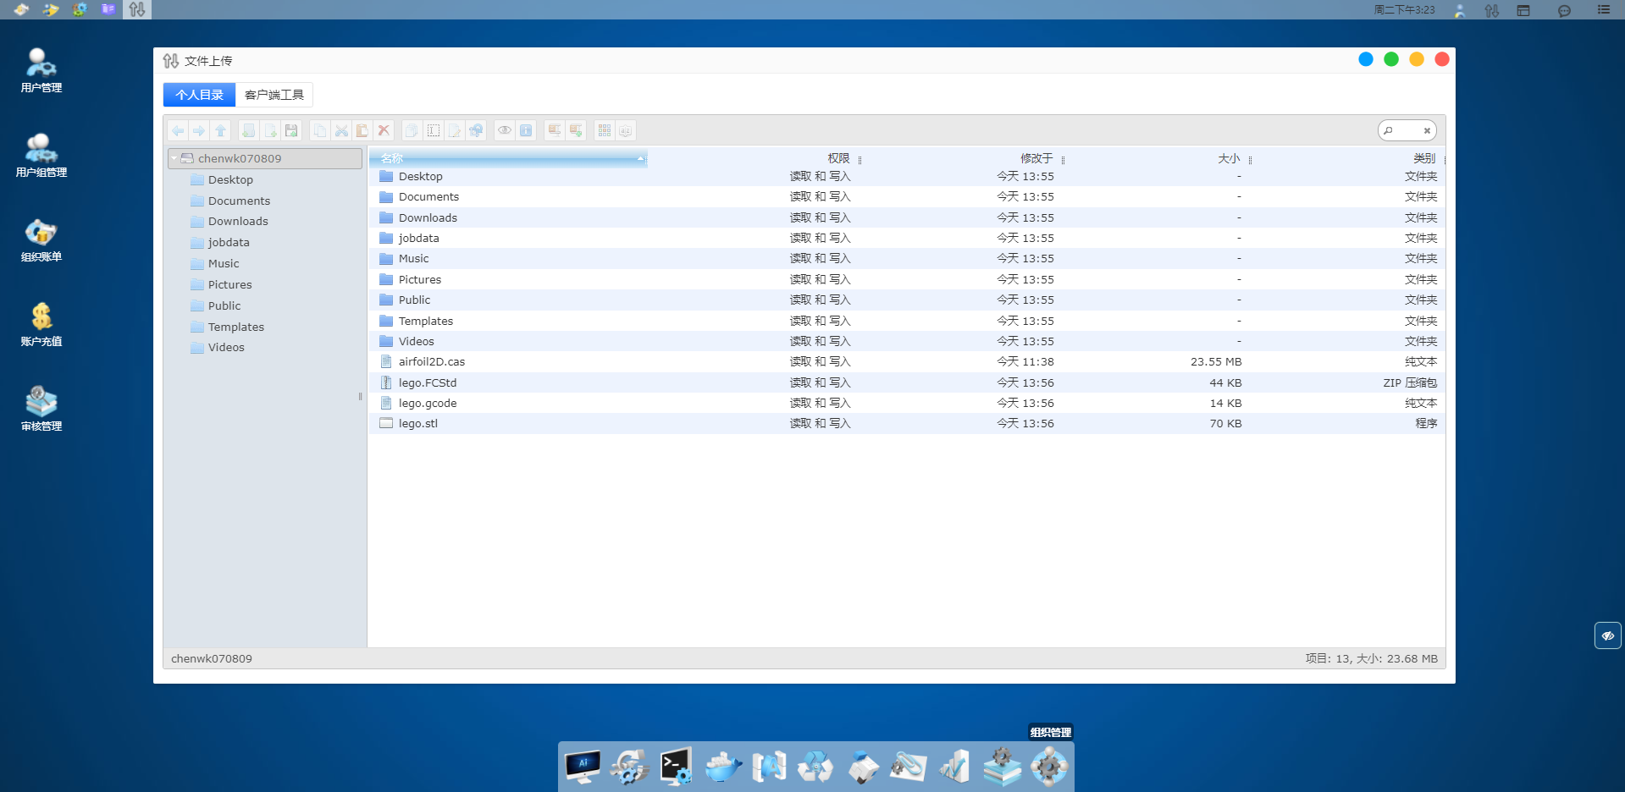
图：多种文件远程传输
文件传输客户端方式：在用户门户的右上角打开的文件管理页面以及提交作业页面的文件选择元素旁，系统都会提供上传下载客户端，用户只需要点击客户端，然后按照提示下载安装客户端即可完成文件的远程传输。客户端传输方式支持断点续传、加密传输等，是系统推荐的文件传输方式。当管理员启用密级后，系统自动会隐藏客户端传输方式，此时用户需要使用WEB方式进行文件传输。
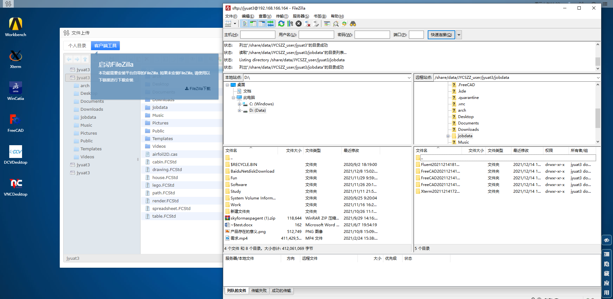
图：客户端远程文件传输
平台内置的WEB文件传输方式：在用户门户的右上角打开的文件管理页面、数据管理页面以及所有能看到个人目录的页面，通过WEB文件管理组件上传下载文件，支持大文件传输。
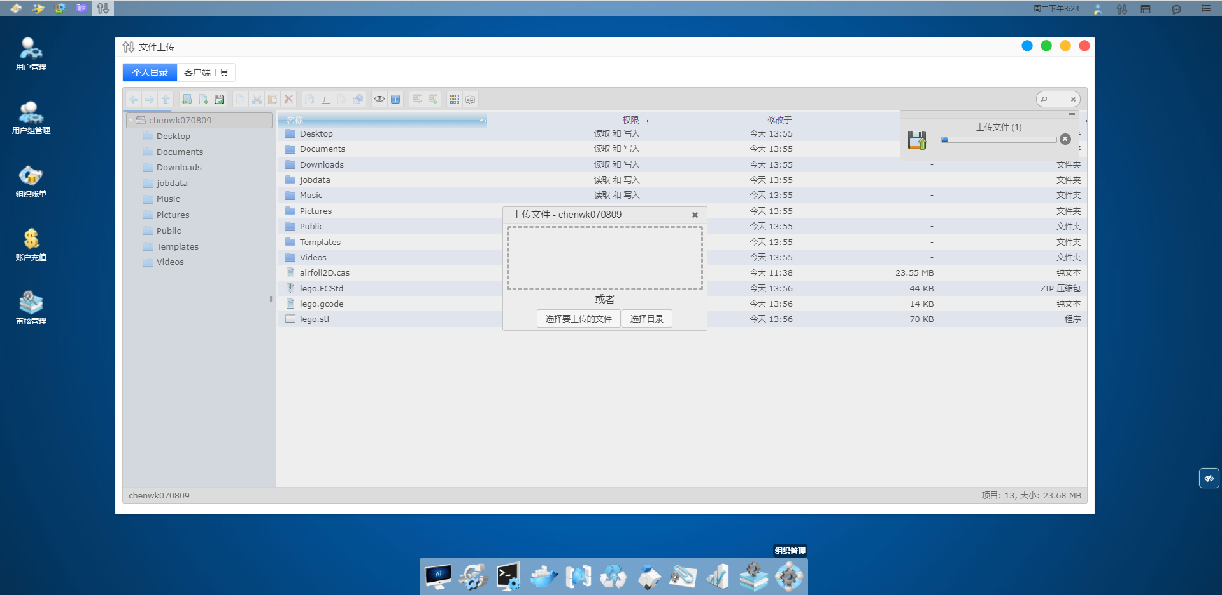
图：文件远程传输-WEB文件管理

系统风格切换
应用平台为用户默认提供仿Windows交互风格页面，如果部分用户需要使用其他风格页面时，系统提供了个性化选择功能，用户可以通过系统的切换风格功能快速调整页面以满足自身的操作习惯。
切换风格后，系统将按照左右菜单式风格展示所有功能，用户可以通过选择菜单进入相应功能，其功能和默认风格版本没有任何区别。
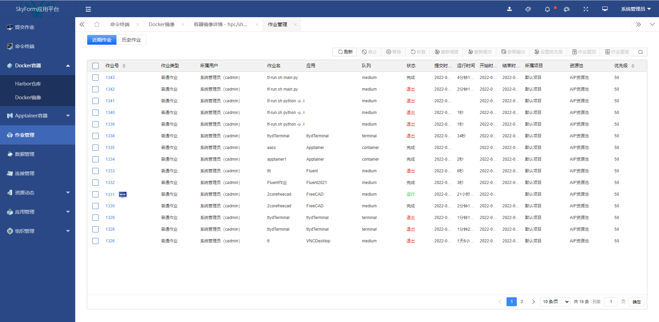
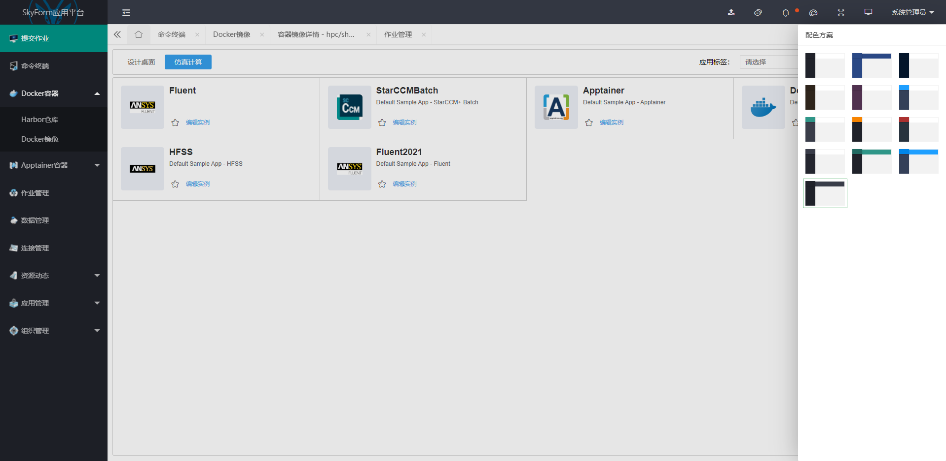
图：菜单式风格切换

用户注册及找回
当系统三员规则关闭时，系统允许用户开启用户注册自服务功能，当功能开启后，用户可以通过登录页面注册组织/租户及个人账户，开展租户运营业务。
用户注册时填入组织/租户名称，当组织/租户名称不存在时系统将提示用户，本次会创建新的组织，且用户被设置为管理员；当组织/租户名称存在时，系统将提醒用户，当前创建的用户将加入到该组织下。用户注册后需要等到系统管理员的审批，审批通过后才会真正创建用户，系统将发送通知邮件给用户。
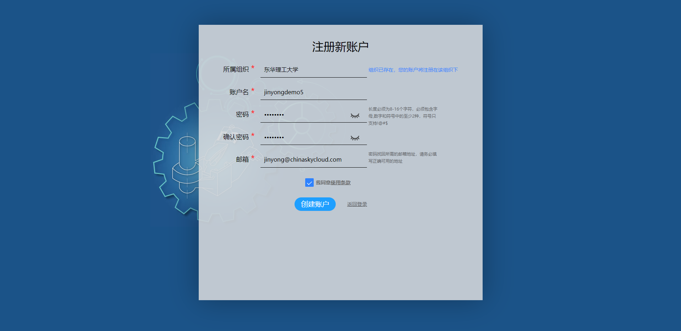
图：用户注册
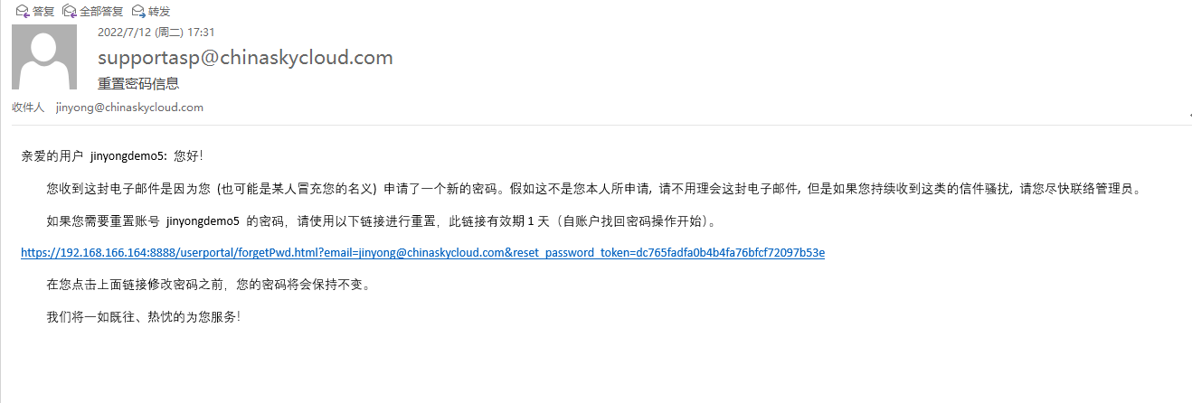

图：用户密码找回

SkyForm应用平台管理门户
SkyForm应用平台管理门户（简称管理门户）主要为管理员提供仪表盘、集群管理、应用管理、计费管理、统计分析、权限管理和系统管理等功能，在此门户中系统提供菜单定位功能方式以便管理员快速运维管理。

仪表盘
SkyForm应用平台管理门户为管理员提供了多资源池的仪表盘看板，每一个资源池都会单独生成对应的仪表视图，在仪表盘中将从多个维度展示资源利用情况，包含集群CPU、内存、存储利用率，集群中主机、CPU、GPU状态分布，集群中作业分布和TOP10统计，集群中作业各类运行、等待时间分析。
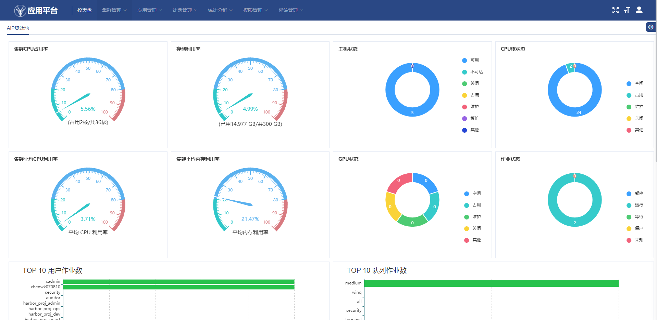
图：仪表盘

集群管理

资源池管理
SkyForm应用平台支持对多种资源池进行纳管及调度，管理员只需在资源池列表中添加资源池相关信息，同时在管理节点上部署资源池的客户端即可完成多资源池管理，资源池管理支持SkyForm任务调度系统多个版本，同时可支持LSF等调度器，SkyForm应用平台为用户屏蔽资源池之间的异构差异，提供统一的队列、节点、作业管理功能，需要注意LSF调度资源池的功能跟其特性有关，其系统功能菜单有差异。
系统为管理员提供资源池配置、进入运维、退出运维等功能方便用户对资源池管理，当资源池进入运维后，用户不能提交该资源池的作业。
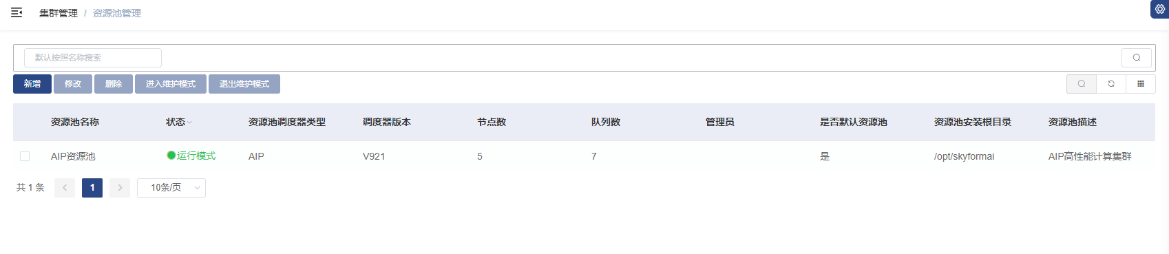
图：资源池管理

队列管理
SkyForm应用平台管理门户最重要的功能是对高性能计算集群的管理，系统为管理员提供队列管理功能。
在高性能计算集群中，管理员可以初始化多个队列，这些队列主要包含主机和主机组，主机可以划分给主机组后通过主机组分配给队列，也可以不划分到主机组，直接提供给队列，此两种主机分配方式可以有效地提高系统灵活性。
管理员可以对队列进行运维模式切换、队列打开关闭。当队列进入到运维模式后，用户作业将无法提交到队列中，管理员可以根据需要完成队列下主机的运维或移除出队列。管理员可以根据队列的负载情况扩容主机，扩容时系统提供友好且全面的主机信息页面。
队列视图下管理员能查看队列的总槽数、可用槽数、等待作业槽数、队列优先级等核心信息，队列的优先级将关系队到对列下的作业调度顺序，在设置时一般推荐将设计应用相关的队列设置成最高级，提高用户在桌面门户中打开设计应用的即开即用的体验感受。
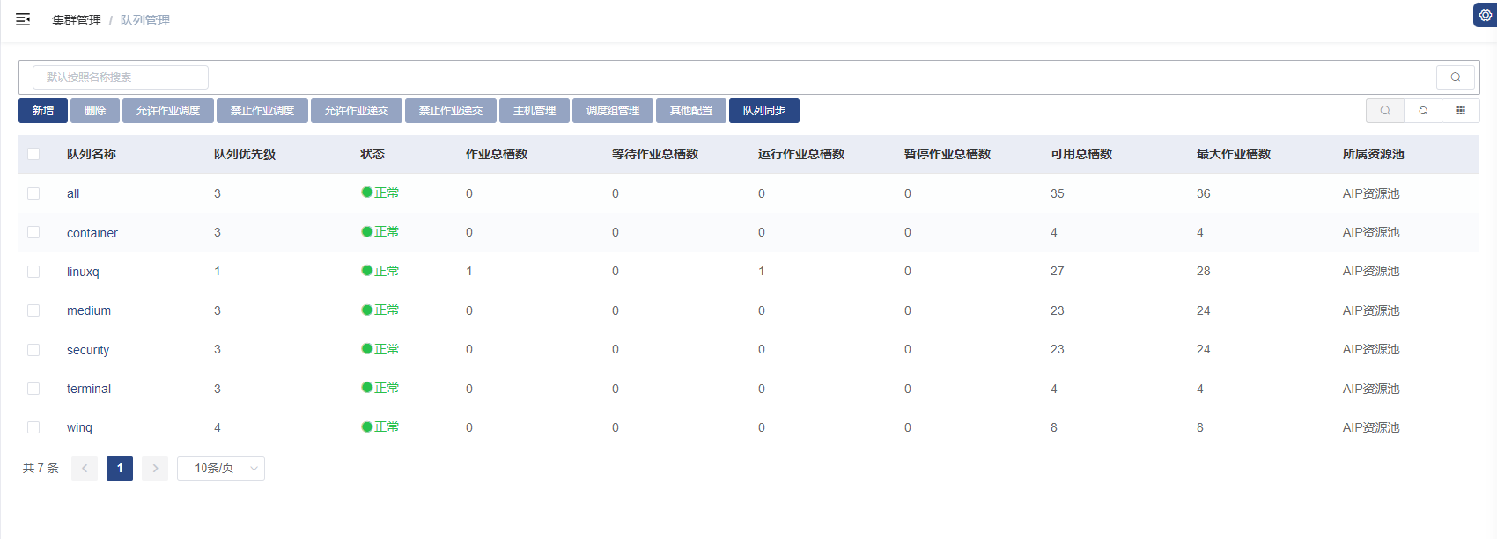
图：队列管理

主机管理
SkyForm应用平台管理门户为管理员提供完备的主机管理功能，主机是高性能计算群集的计算资源，这些资源在使用的过程中可能出现宕机、硬件维护等情况，管理员通过维护模式的切换实现主机上下线，当进入运维模式后，主机不再接受新的作业，既有的作业在调度引擎的干预下也将逐渐转移，当用户在列表中查看到主机的CPU槽数占用已全部释放后可对主机进行关机。
系统为管理员提供主机IPMI的设置功能，当IPMI信息设置后，管理员可对主机开关机，同时系统将自动根据IPMI信息自动探测主机电源状态。
在主机管理列表及详情中，管理员可以查看到主机系统、架构、状态、CPU槽数、内存占用情况、GPU占用情况等信息，在详情中可以查看到主机关联的队列、主机运行的作业、主机运行时间等各维度数据。
在主机管理功能中，系统为管理员提供了底层资源池同步功能，同时系统也将定时将主机同步到页面中，方便用户进行管理。
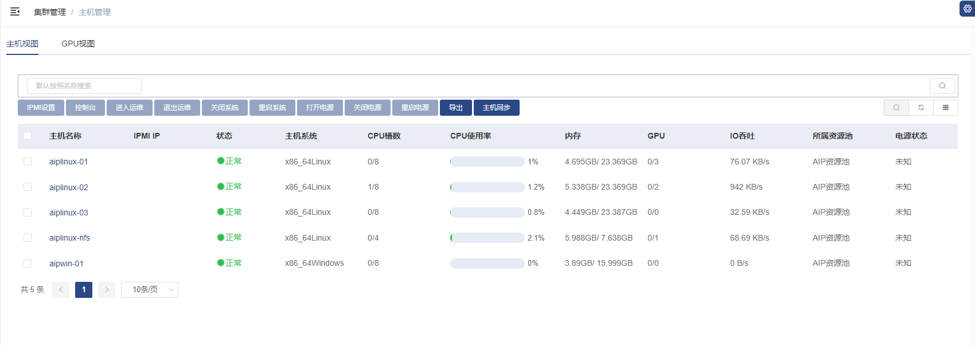
图：主机管理
管理员可以切换不同的视图来查看主机GPU使用状态和效率。
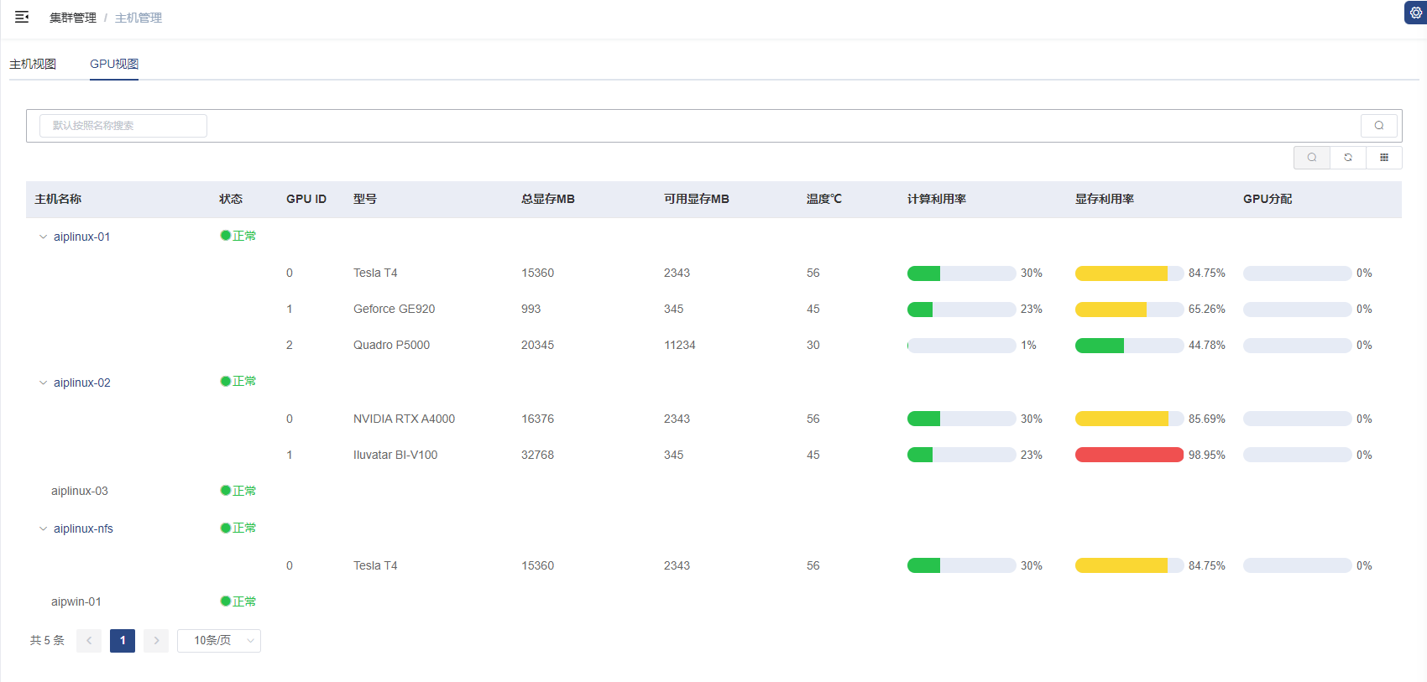
图：主机管理-GPU视图

主机组管理
SkyForm应用平台支持对主机进行分组，并按照主机组的方式为队列设置可用计算节点，此种设置方式可以有效地减少队列的变更操作，管理员只需要操作主机组即可实现队列计算资源的变化。
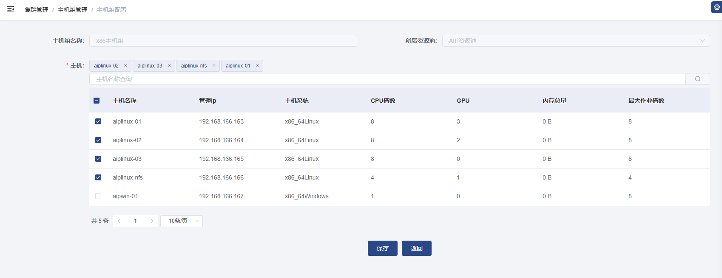
图：主机组管理

作业管理
作业管理是系统为管理员提供的设计应用及仿真作业的全量作业任务视图，用户在桌面门户中无论打开设计应用还是提交仿真作业都会生成作业任务，管理员通过作业任务视图进行作业干预及查看。
在作业管理列表中管理员可查看作业名、作业应用、队列、运行情况、状态、提交人及时间、所属项目等相关信息，管理员可对单个作业进行详情查看，其中包含作业的基本信息及运行信息，如作业执行状态、原因、开始时间、CPU用时、内存使用情况、进程信息等，这些信息有助于管理员对作业进行问题排查。
管理员根据作业的执行情况可以对作业进行干预操作，包含作业的暂停、停止、恢复、重新调度及作业置顶、置底等，作业置顶和置顶是在全局队列基础上进行置顶和置底，和用户在桌面门户的操作有一定区别，主要是置顶置底的作用范围。
管理员对作业的干预动作系统将记录日志，当管理员执行危险操作如停止作业，系统将在记录日志时重点标记，已备审计员进行审计。
在作业管理模块中，系统还将显示当前系统的历史作业，历史作业是系统按照设置的过期时间自动将近期作业转换而成的。在历史作业中管理员可以进行数据追溯。
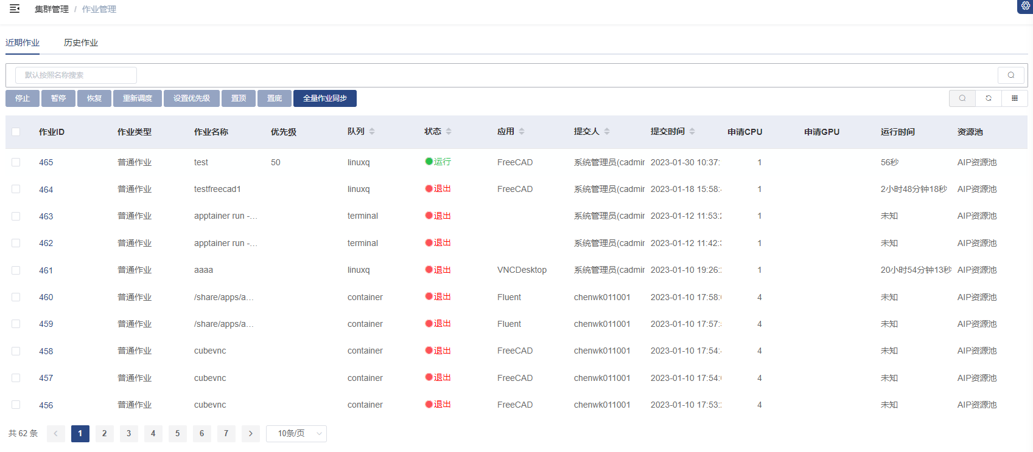
图：作业管理

连接管理
SkyForm应用平台可根据用户的设计桌面及仿真作业生成需要的图形连接，为了方便管理员对这些图形连接的集中管理，系统提供统一的连接视图，在视图中管理员可以查看并管理设计桌面连接和仿真作业图形连接，通过视图可以快速的发现图形连接所在的队列、运行主机及相关应用，通过连接详情管理员可以进行作业的常见操作，如暂停、恢复、置顶、置底等，在此不再赘述。
在用户桌面中，普通用户可以对自身的作业图形连接及设计桌面进行分享，方便用户之间问题沟通及工作协作，管理员可以对这些分享中的连接进行查看，当发现分享不符合安全规定时，管理员可以对图形连接进行强行中断分享，对于部分有问题的图形连接，管理员甚至可以进行终止作业。
当管理员对图形连接进行干预时，系统将自动记录其行为日志，当发生严重干预事件时，如终止作业，系统在安全日志中将重点记录，已备审计员进行审计。
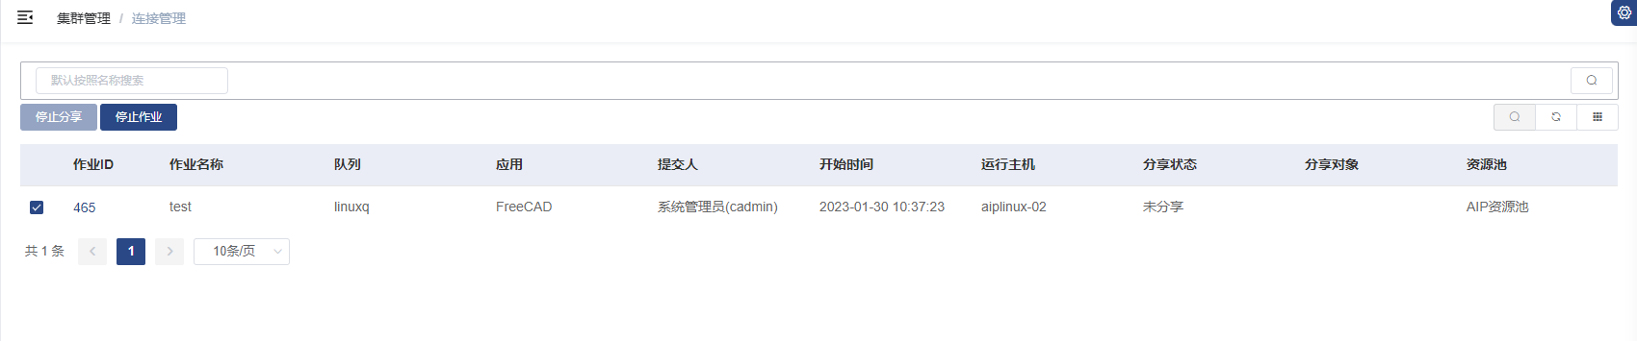
图：连接管理

调度组管理
调度组是用户的集合，在某一些场景下可以认为是单一租户，其主要使用场景是队列权限控制，当需要对某一个调度组配置专属队列时，可以通过队列调度组编辑功能，将指定调度组配置到队列中，达到某队列被调度组独享的目的，每一个资源池都有单独的调度组，系统支持按照资源池创建特有的调度组，而组织(租户)可以直接转换为调度组，方便管理员对租住（租户）进行资源限制管理。
调度组支持父子结构，当调度组设置时可以选择在某一调度组下，而其配置信息也将遵循父子集成，当父调度组设置了CPU槽限额，其子调度组都需要遵循此规则。
调度组主要包含负责人、状态、联系电话、邮箱及描述等信息，调度组本身可以多级结构，可以满足较多场景，管理员可以添加、删除、修改调度组信息，系统也允许管理员进行调度组组员编辑，当组员变化后，新组员在用户门户中可以选择自身权限的队列。
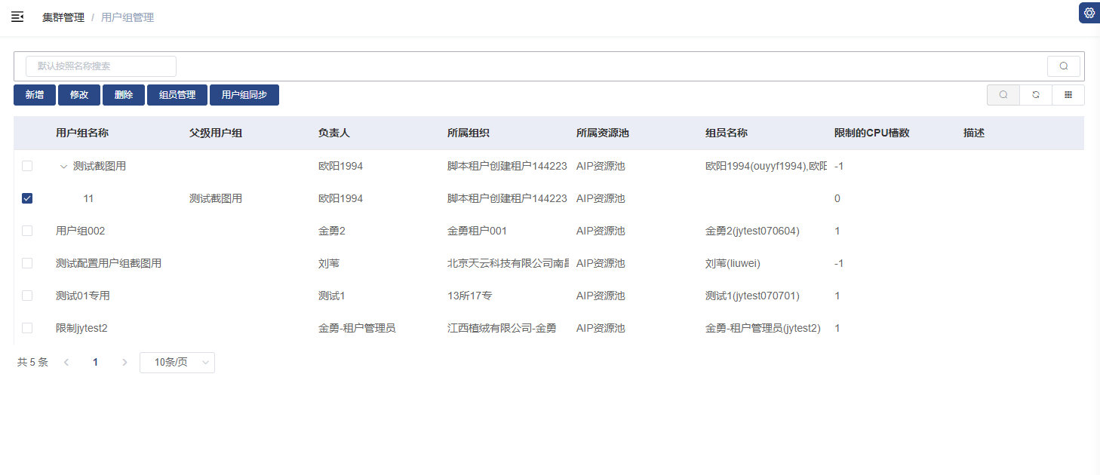
图：调度组管理

终端管理
SkyForm应用平台为用户提供终端管理功能，终端管理的权限由管理员进行配置，每个用户可以分配单独的终端，用户在其门户中无法查看到具体的终端设备，由系统自动按照终端权限进行选择，租户/组织可以设置终端权限，普通用户可以继承租户/组织终端权限。
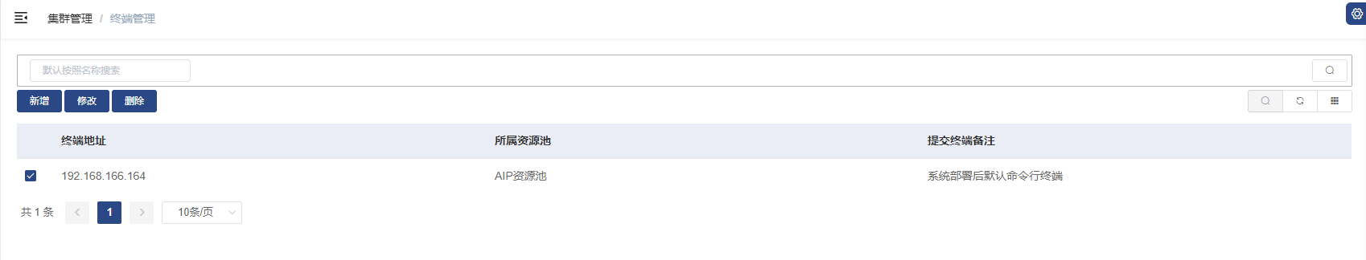
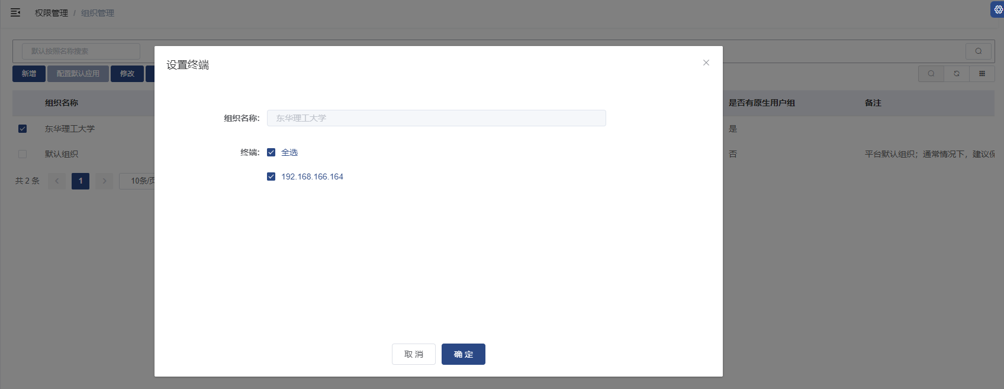
图：终端管理

存储管理
SkyForm应用平台为管理员提供存储管理功能，可以便捷的对存储的实际利用情况进行查看和告警，用户只需要按照系统要求填写存储所需的信息，系统将自动按调度频率获取数据并展示，目前支持的存储设备格式类型包含XFS类存储和GPFS存储。
系统中的用户存储空间使用率与存储设备息息相关，用户个人空间数据的获取方式是通过用户名与存储设备中获取的用户名进行对比，发现用户名相同则将存储设备中该用户下使用容量、quota汇总到列表中展示。
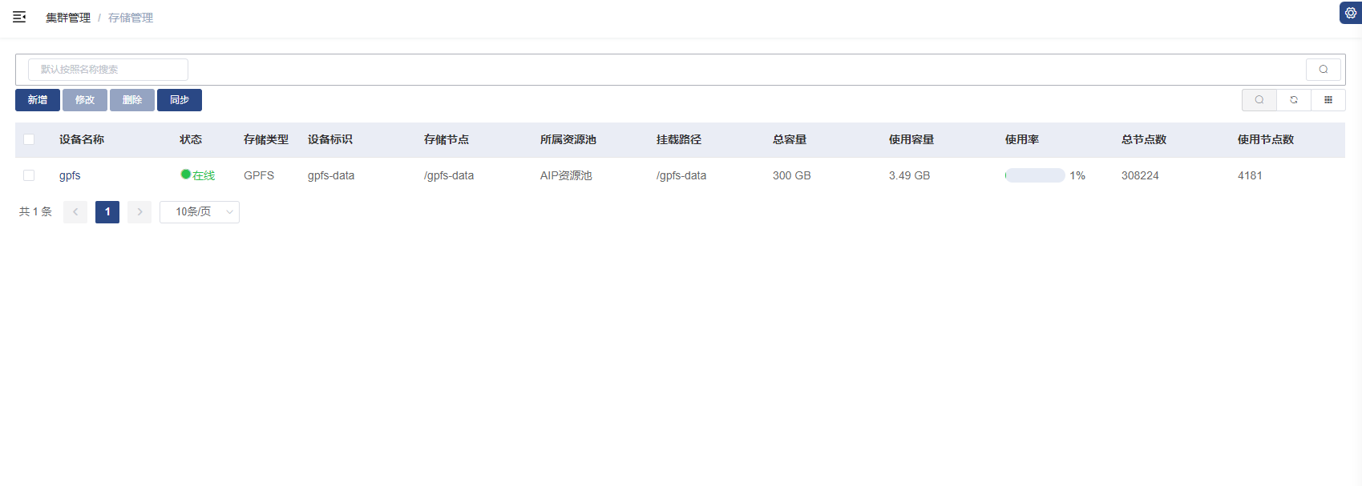
图：存储管理

个人空间
SkyForm应用平台为管理员提供个人空间展示功能，系统会根据调度间隔获取存储设备中的个人空间，与当前系统用户进行匹配，将系统用户的使用量、使用率及配额进行展示，方便管理员进行管理，同时系统会根据个人空间容量规则进行告警，比如当容量剩余不足时进行系统告警和邮件提醒。
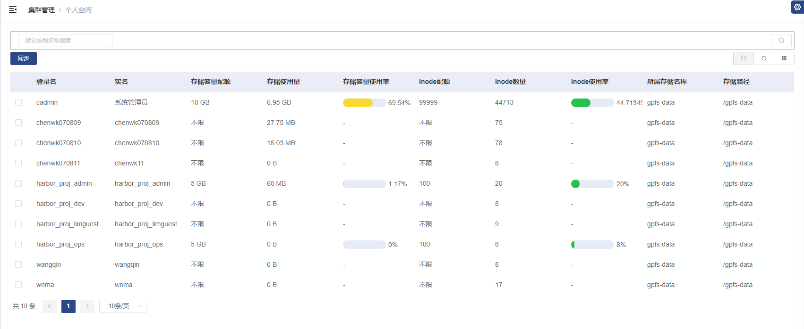
图：个人空间管理

告警管理
SkyForm应用平台支持告警管理，为管理员提供了告警规则配置功能，告警规则包含作业状态、服务器状态、个人容量、组织余额、存储容量、存储状态等规则，用户可以对这些告警规则进行阈值设置、提醒方式、提醒频率设置，提醒方式包含系统消息和邮件通知，提醒频率包含发现即提醒、每小时一次和每天一次，管理员可以根据需求灵活配置。
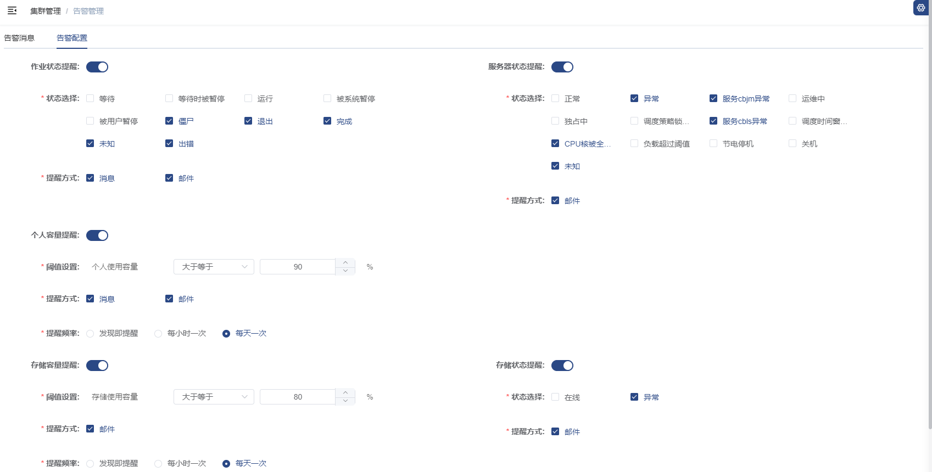
图：告警规则配置
当管理员设置好告警规则后，普通用户在设置告警提醒规则时会默认使用管理员的配置，当普通用户重新设置新的规则后，系统将保存用户的个性化配置，当普通用户在用户门户恢复默认配置时，系统会将管理员的告警规则重新配置给用户。
系统将按照告警规则以及调度时间（5分钟每次）获取主机、存储设备状态、容量信息，并进行告警消息推送，告警消息将展示在列表中，管理员可以对消息进行忽略、解决和删除操作。
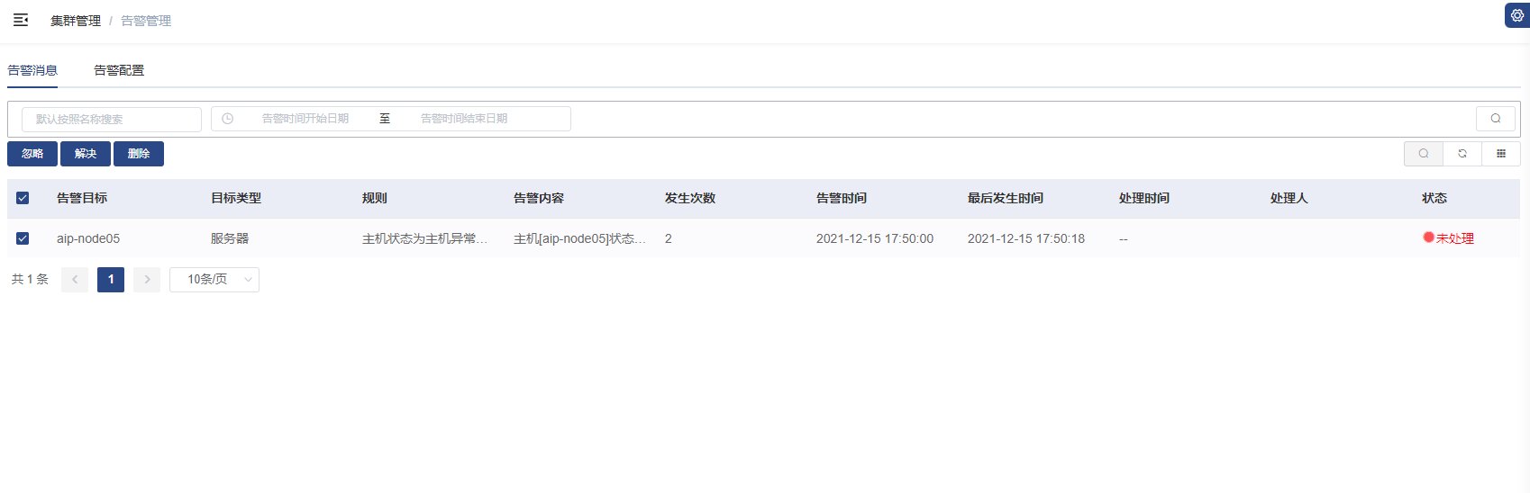
图：告警消息管理

应用管理

应用信息
SkyForm应用平台非常重要的特性是应用集成扩展性，而其扩展性的体现就在于应用模板管理，只要在资源池计算主机上安装新应用，并且在模板管理中提交对应的模板，用户即可在桌面门户中进行使用及仿真计算。
管理员在应用信息列表中可查看、导出、导入模板信息，用户可以根据需要进行模板的新增、修改、删除、克隆、上线和下线、模板文件加载、模板表单编辑和脚本编辑、从服务器全量同步、应用标签配置。
应用模板的最大特点是允许管理员对应用提交表单进行可视化的拖拉拽方式移动控件，任意组合后形成用户使用的提交界面，其采用的是所见即所得的模板制作方法提高了应用集成效率，同时系统为管理员提供了默认的调度器组件和完全原生的组件，实现一键定义表单。
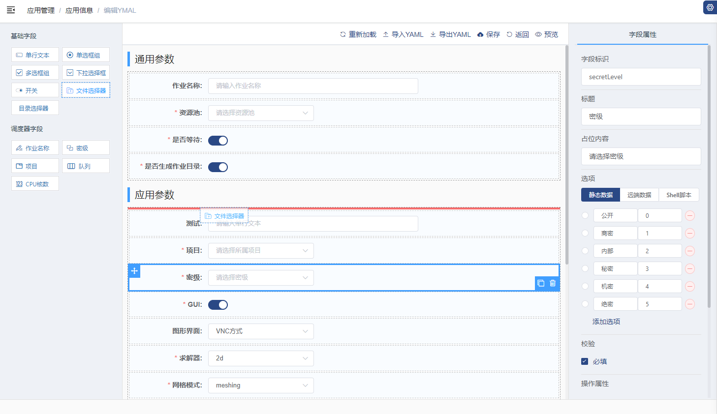
图：应用模板-设计应用模板表单
应用模板的另外一大特性是极其灵活，应用模板表单是提供用户输入视图，而提交作业则使用应用模板配套的执行脚本，这些脚本根据表单的输入进行自定义编写，可以按照管理员的应用集成逻辑进行自定义，通过脚本代码实现更为强大的作业提交功能。系统为管理员提供了脚本测试功能，方便其调试脚本，提高集成效率。
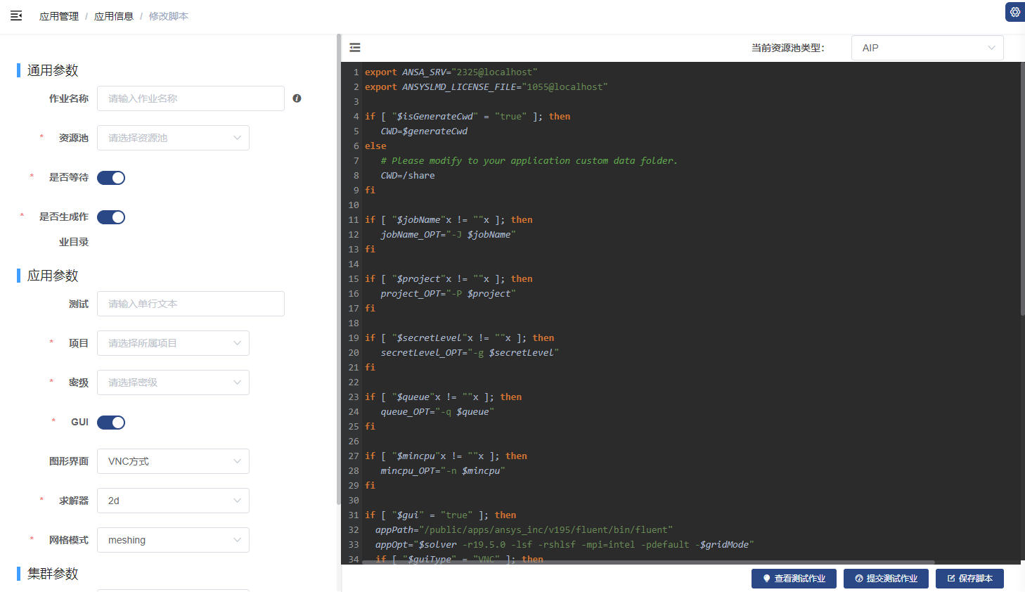
图：应用模板-脚本配置
系统为管理员提供了其他模板功能，比如快速克隆既有应用模板、快速加载服务器上的模板文件、直接从服务器同步全量应用模板到系统等，这些功能可以帮助用户快速移植应用或既有模板文件。
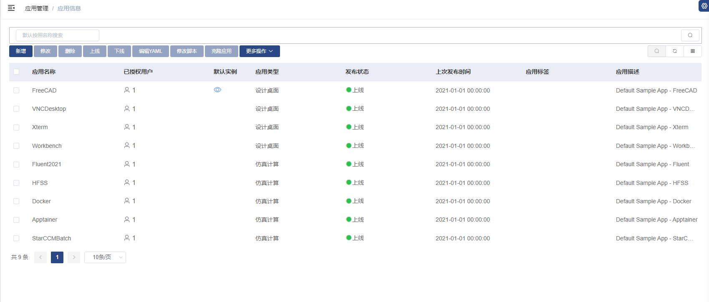
图：应用模板

许可证服务管理
SkyForm应用平台为管理员提供许可证服务以及Feature管理功能，管理员只需要填写必要的服务器信息，系统将自动探测服务的可用性以及服务下属的feature使用情况。
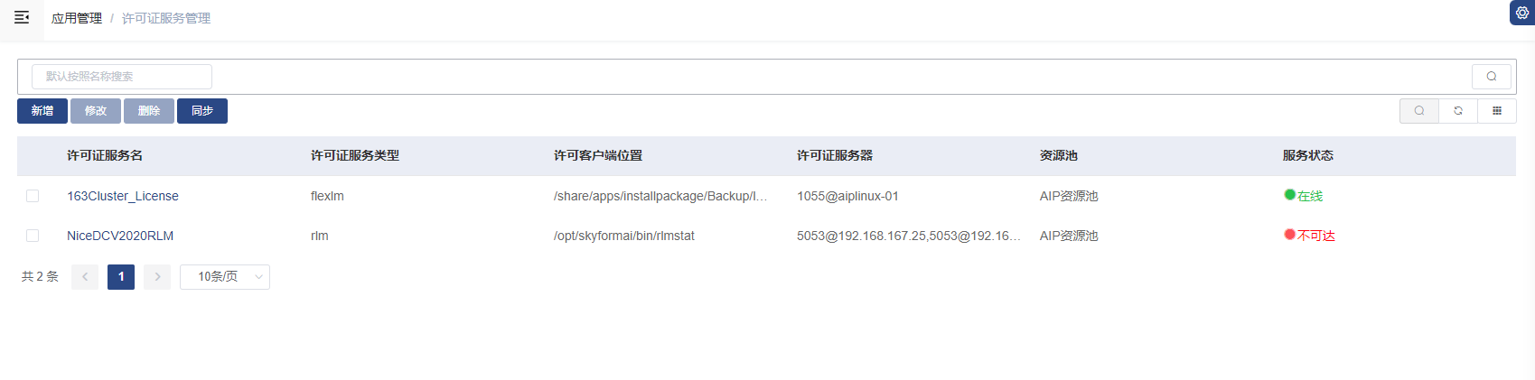
图：许可证服务管理

应用许可证
SkyForm应用平台为管理员提供应用许可Feature管理功能，管理员可以对Feature进行应用配置以满足应用许可统计功能。
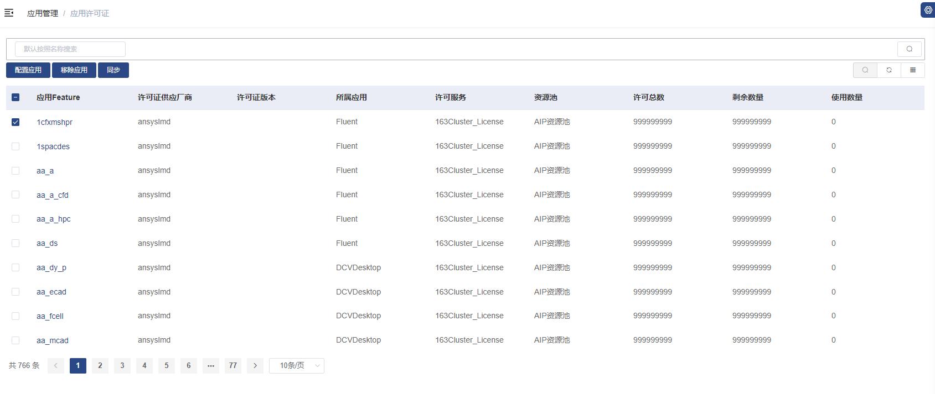
图：许可Feature管理

标签管理
SkyForm应用平台支持对应用进行标签配置功能，一个应用可以配置多个不同的标签，同时一个标签可以被多个应用使用，当应用设置好标签后，用户在应用商城中可以按照不同的标签申请应用。
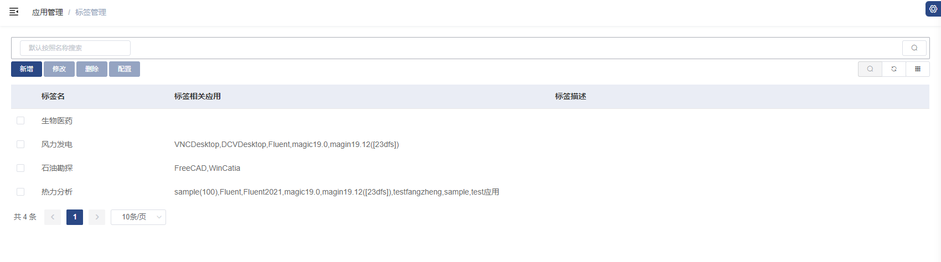
图：应用标签管理
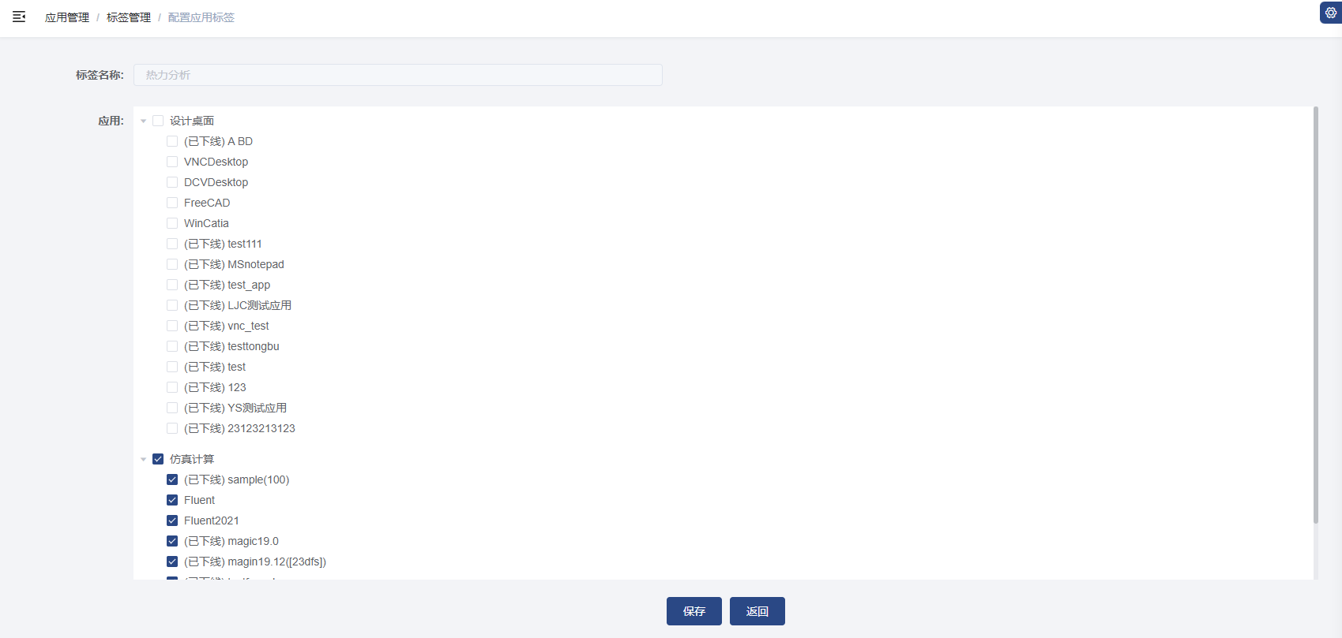
图：标签配置应用

应用申请审核
SkyForm应用平台支持租户自助订阅组织使用的应用，系统为管理员提供租户订阅是否需要审核的业务规则，当订阅应用需要审核规则启用后，租户/组织管理员订阅的应用申请会流转到管理员进行审批，当三员管理模式启动时，该审批权限将由安全保密员进行审批，当三员管理模式禁用后，该审批权限将由系统管理员审批。审批通过后，租户可以在其可用应用中使用订阅应用。
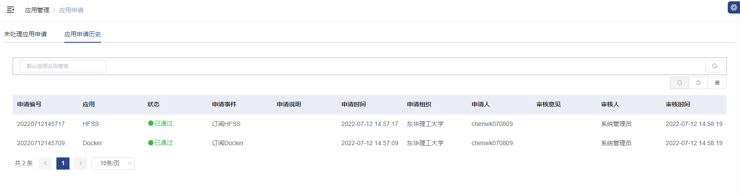
图：应用申请审核及历史

快速启动应用配置
SkyForm应用平台支持在个人目录中选择文件直接提交应用作业，以达到快速使用应用的目的。系统支持管理员自定义文件格式快速打开作业配置功能，当设置好文件后缀及应用关联后，系统会自动将选择文件加载到相关的文件选择器中。

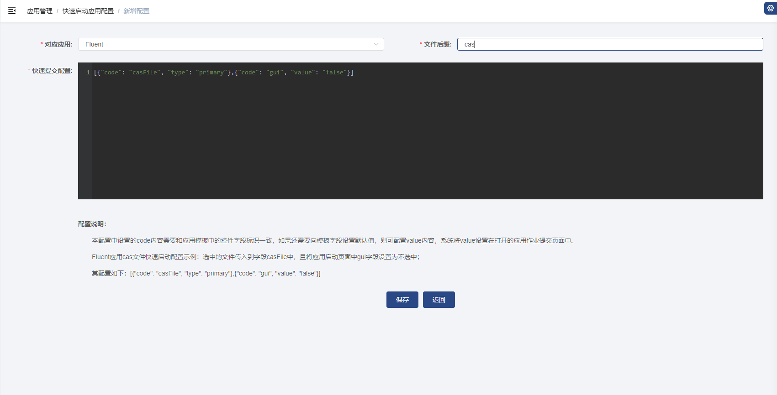
图：应用快速启动配置
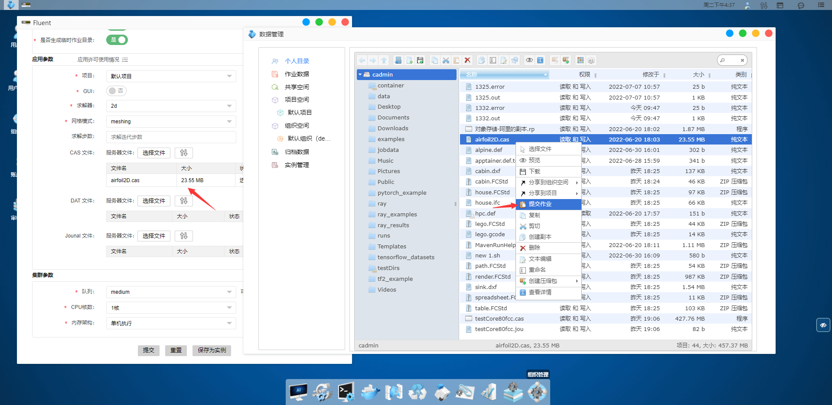
图：应用快速启动使用方式

计费管理

月度账单
SkyForm应用平台服务的用户是设计、仿真工程师，系统可以为管理员提供组织（租户）费用管理功能，当费用不够时，用户将无法使用系统的设计仿真功能。
为更好的管理用户费用，及时了解用户计量情况，系统为管理员提供计量统计功能，计量统计包含时间段、用户、使用量等多个分析维度和指标，管理员可以一次性获取所有用户的计量情况，生成对应的报表进行后续业务操作。
SkyForm应用平台亦支持计费功能，当管理员启用计费规则后，系统的月度账单不但会输出计量信息，同时会输出相关的计费信息，系统在列表中按照月度和组织（租户）展示相关的信息，管理员可以需求进行月度账单详情查看，在月度账单详情中可以查看该组织下每一个用户的账单，管理员可继续查看每个用户所有作业的计费计量信息。
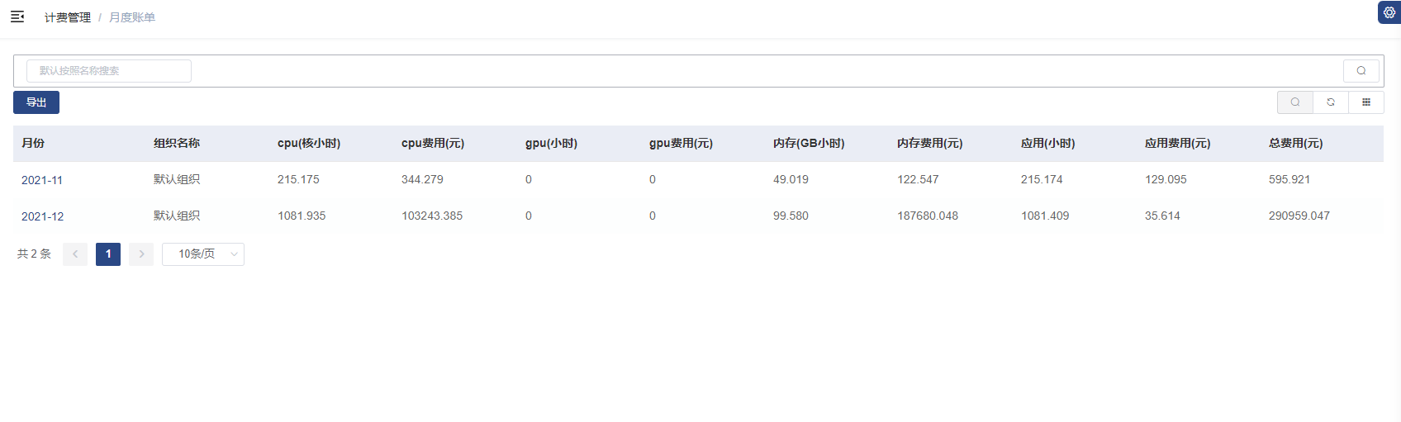
图：月度账单

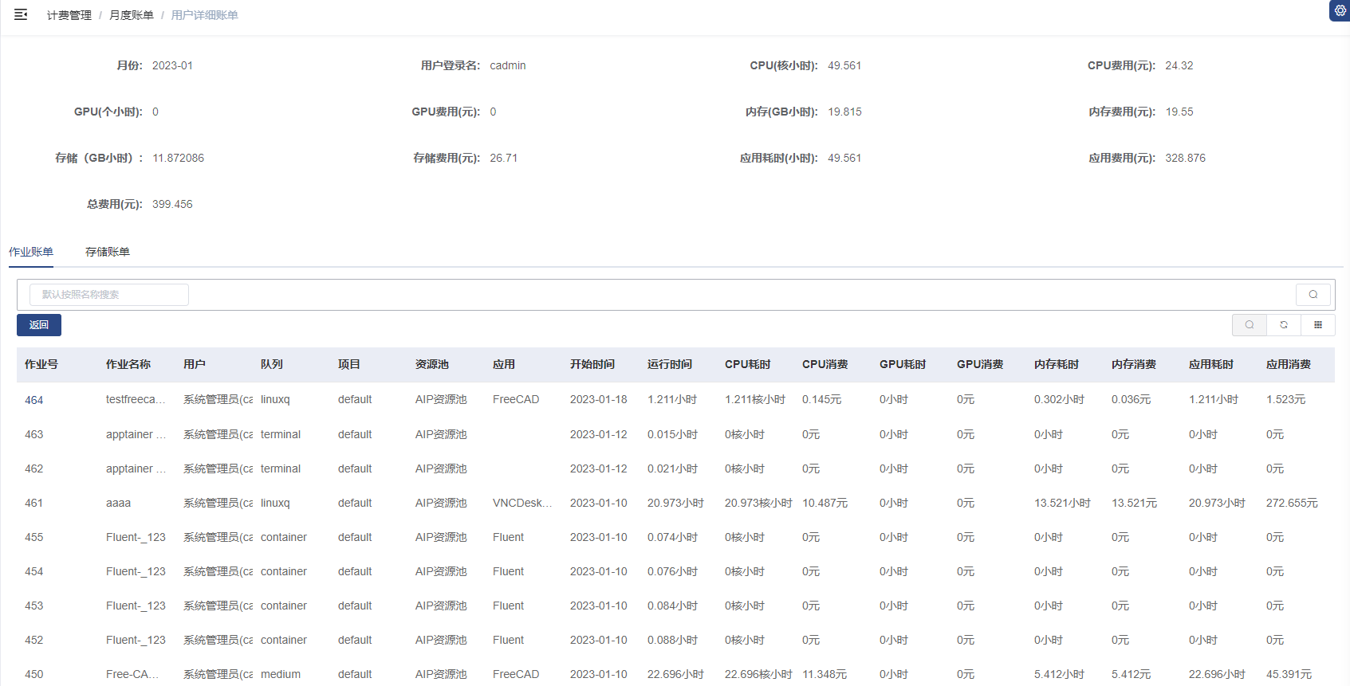
图：账单详情
系统为管理员提供导出功能，管理员可根据条件导出相关的账单，导出账单按照月度账单、组织用户账单、用户详细账单分别显示。
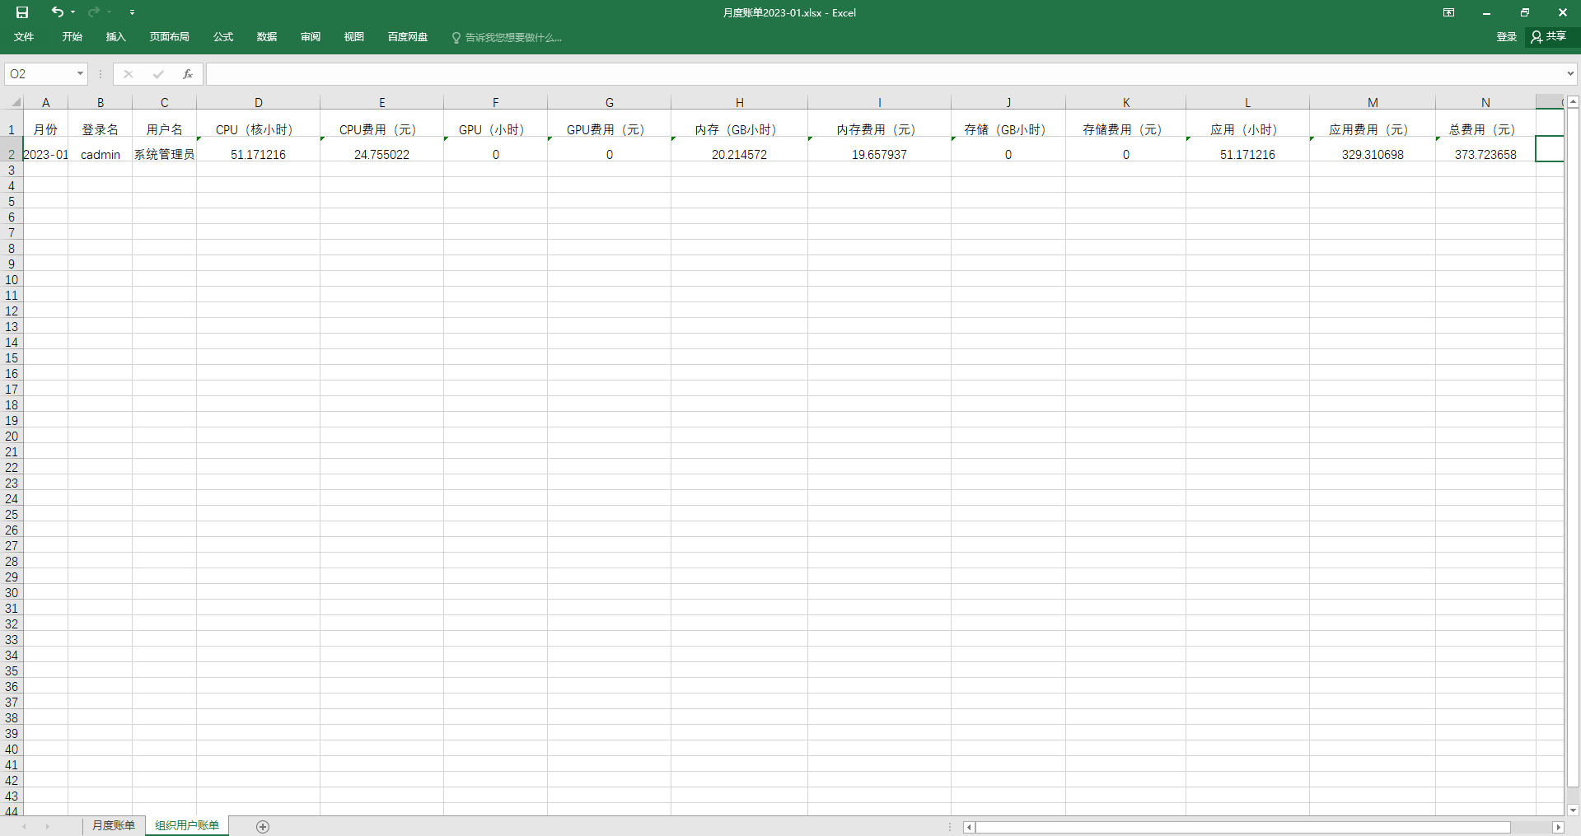
图：月度账单导出

计费配置
SkyForm应用平台为管理员提供计费配置功能，当系统计费规则开启后，管理员可以进入该计费配置菜单，在计费配置中可以对通用队列、特殊队列、应用、存储进行价格配置，并为管理员提供组织（租户）折扣配置功能。系统按照组织（租户）展示其价格折扣信息，管理员可以根据需要对CPU、GPU、内存、应用、存储进行折扣配置。当计费配置完成后，组织（租户）管理员可以在用户门户中查看其计费价格（折扣后）和标准价格（折扣前），系统根据计费价格以及作业运行时间、作业运行CPU核数、内存时间、GPU小时数、作业涉及应用等维度进行费用计算，最后将作业费用归属在其个人、个人所属组织（租户）下。
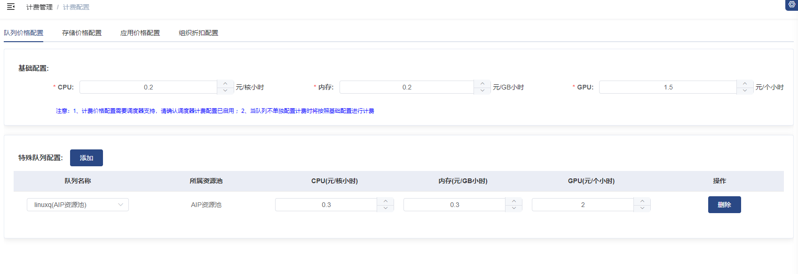
图：计费配置-计算价格配置
系统为管理员提供存储计费配置，页面上可以根据不同的存储挂载点来配置不同的价格。
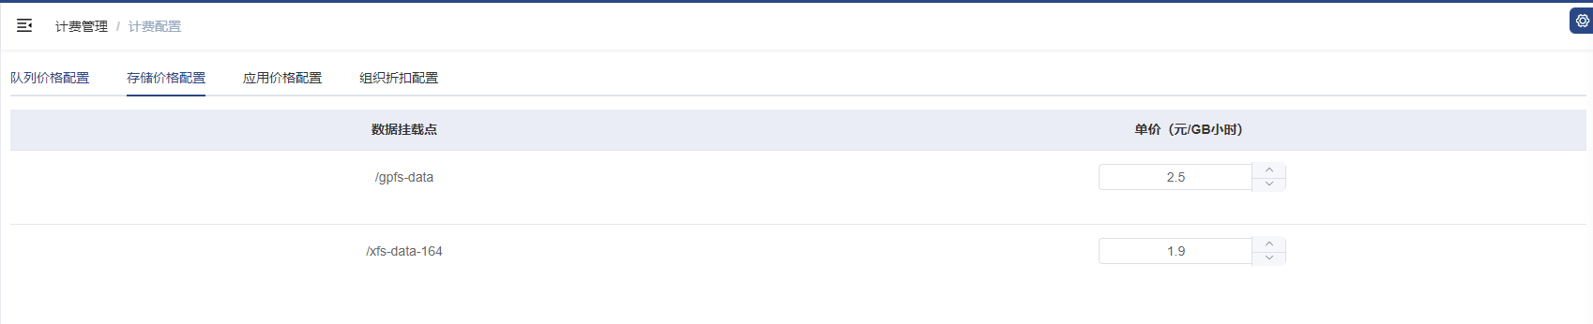
图：计费配置-存储价格配置
系统按照组织（租户）为管理员提供折扣配置功能，并在配置前展示影响的用户，当组织（租户）下的用户发生变化时，系统也将根据变化调整折扣涉及的人员范围，新增组织（租户）用户时，系统会将新用户也加入到折扣范围内。
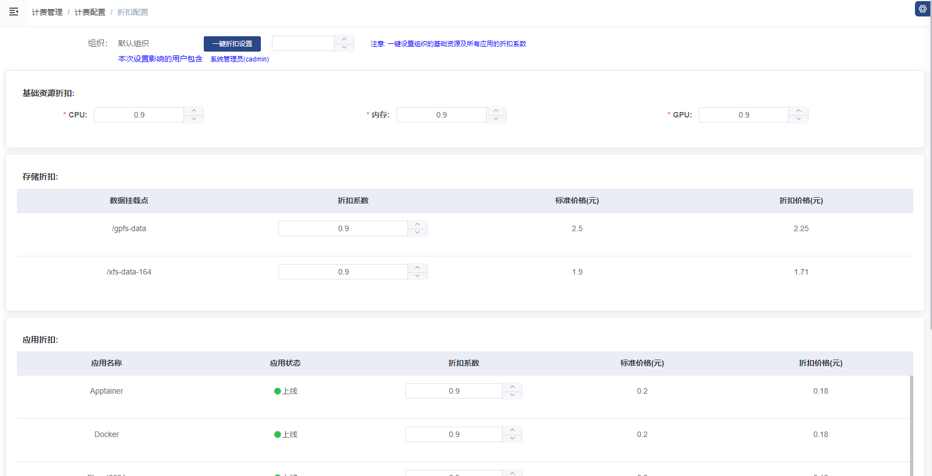
图：计费配置-折扣配置

余额管理
在计费规则开启后，管理员可以对费用余额进行管理，查看各组织（租户）的余额、授权额度信息。同时系统提供组织（租户）信用额度设置功能，当组织（租户）信用额度被设置后，代表其下属用户可以超支的费用。比如设置信用额度1000元，当组织（租户）余额为0时还能继续提交作业，直至其余额小于-1000元，此时系统将限制其下属用户的作业提交功能。
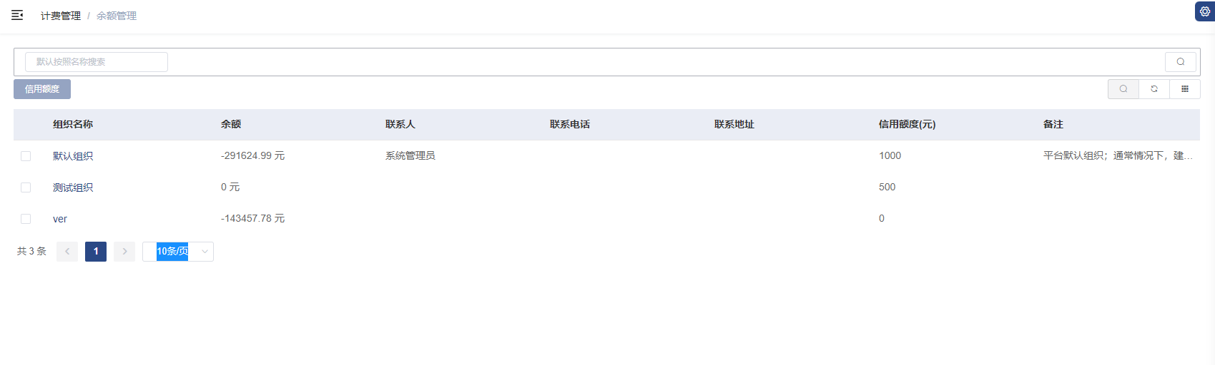
图：余额管理

充值管理
当计费规则开启后，组织（租户）余额如果不够时无法提交作业，此时组织（租户）管理员可以进行费用充值，当组织（租户）管理员申请费用充值后，系统管理员可以在充值管理中进行审核，线上充值不用管理员手动审核，系统会自动审核通过，而线下合同方式充值则需要手动审核通过才能变更组织（租户）余额。
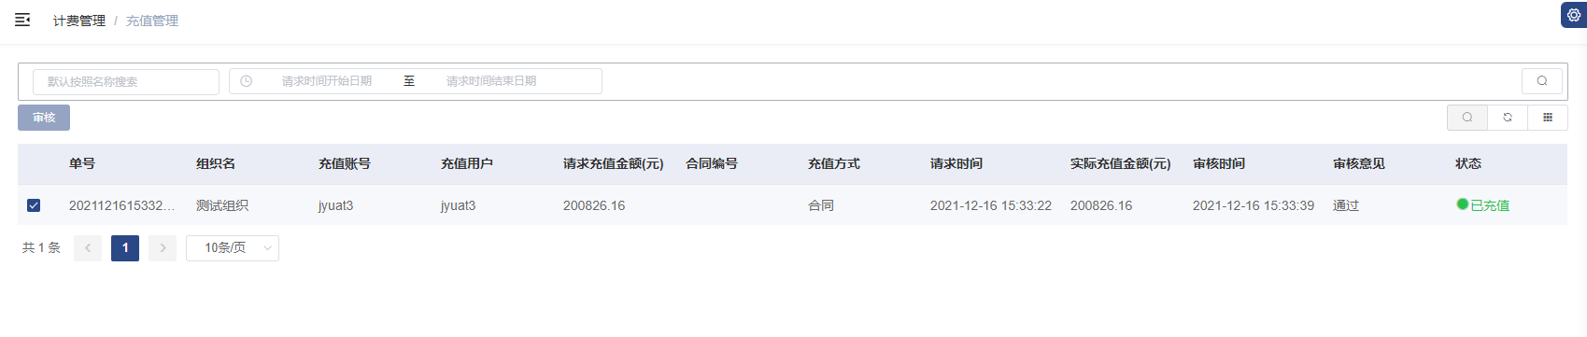
图：充值管理

统计分析

作业统计
SkyForm应用平台管理门户为管理员提供全方位多维度的作业统计功能，这些功能可以帮助管理员分析队列、主机、用户对应的作业情况。
系统在分析维度上包含时间段、队列、主机、用户以及数据分类，数据分类主要包含按应用、按项目、按用户、按队列等多个角度，分析的指标包含作业槽使用情况、作业吞吐量、等待作业、停止作业、正常退出作业、异常作业等，系统按照这些维度和指标产生对应的图表，这些图表的表现形式可以按照管理员需求进行设置。
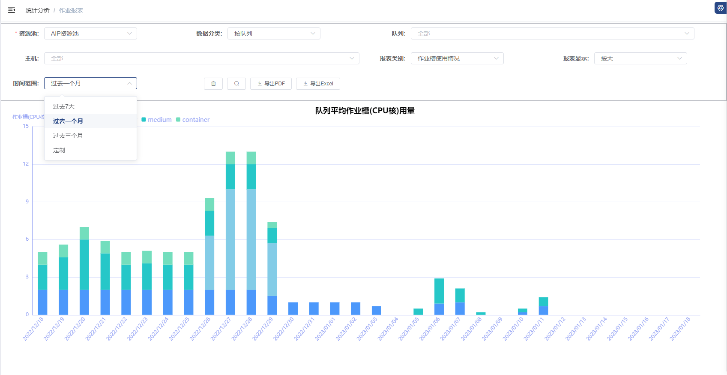
图：统计分析
系统管理员可以根据需要对报表进行导出，可导出为PDF和Excel格式。
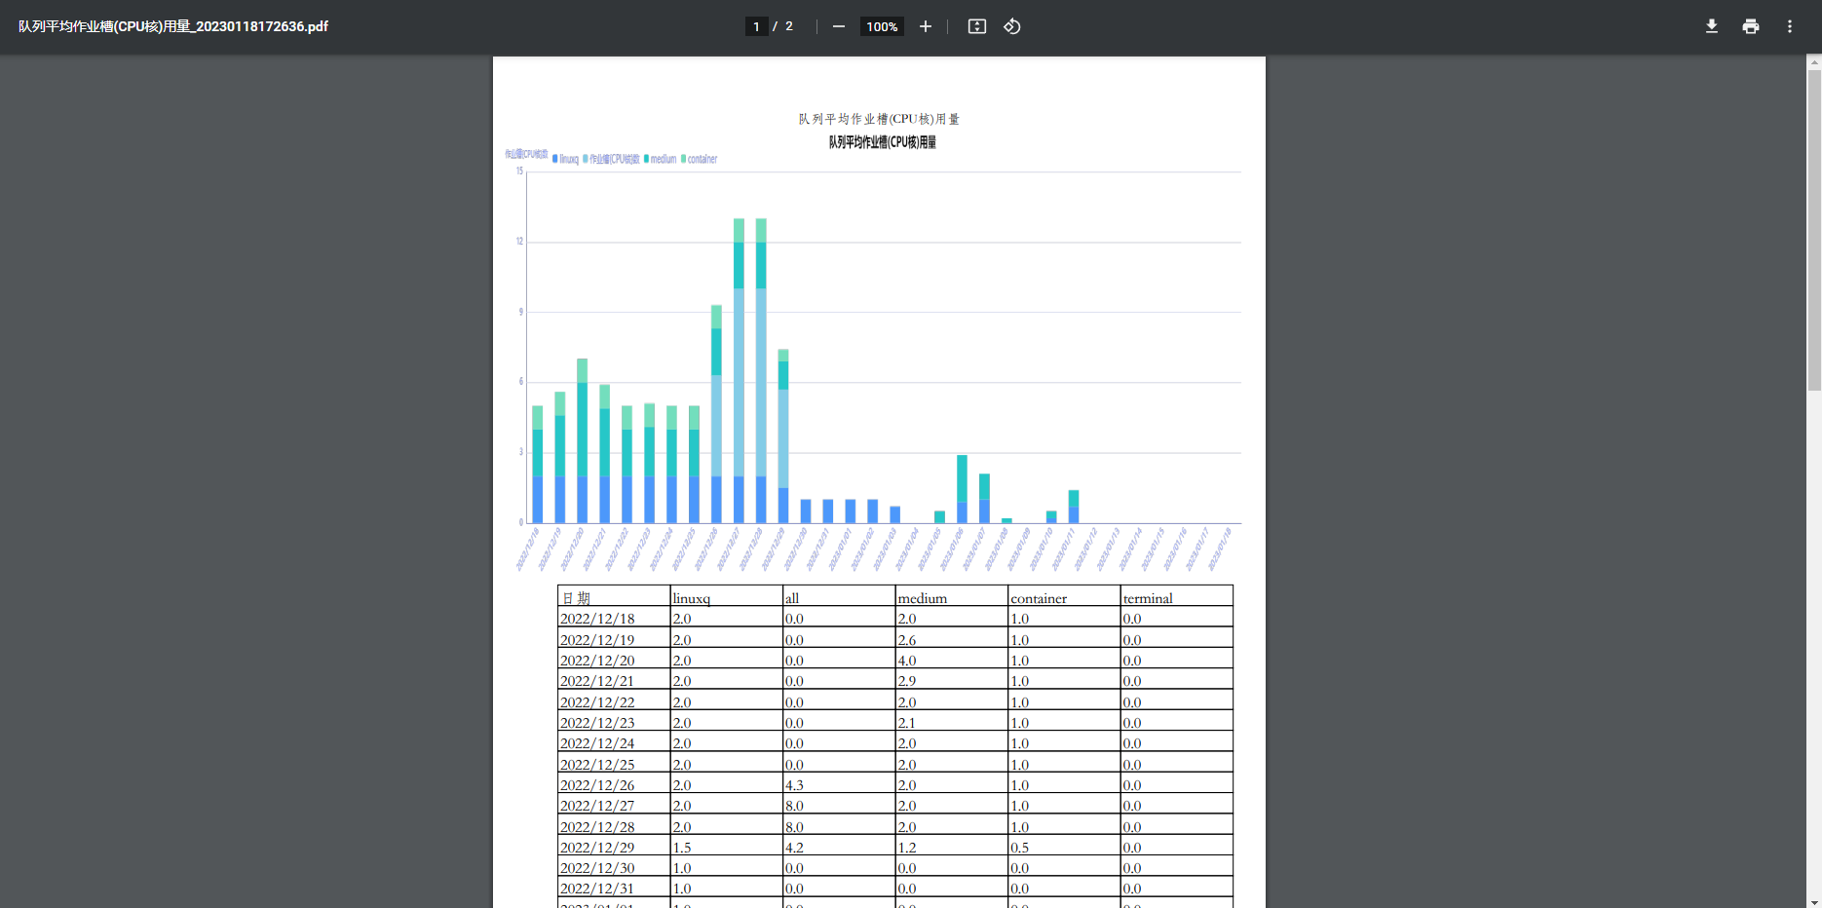
图：统计分析报表导出

权限管理

组织管理
SkyForm应用平台为用户提供组织管理功能，组织相当于公有云中的租户，其有单独的用量计算、部门、用户，租户（租户）可以设置其能使用的应用、终端等资源，可以配置其相关的调度组及调度组CPU限额，系统提供组织的创建、权限配置等功能。当组织设置了应用后，其下属的用户只能使用这些资源。
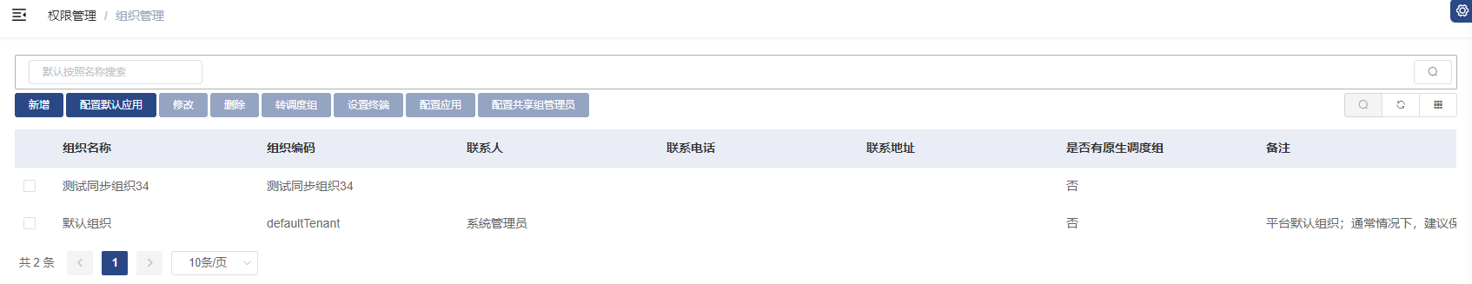
图：组织管理

部门管理
系统为管理员提供部门管理功能，在部门管理功能中，系统默认按照组织部门的层级结构显示部门，在层级结构右侧区域，管理员可以查看部门下属用户，展示选中部门的所有下级部门用户。
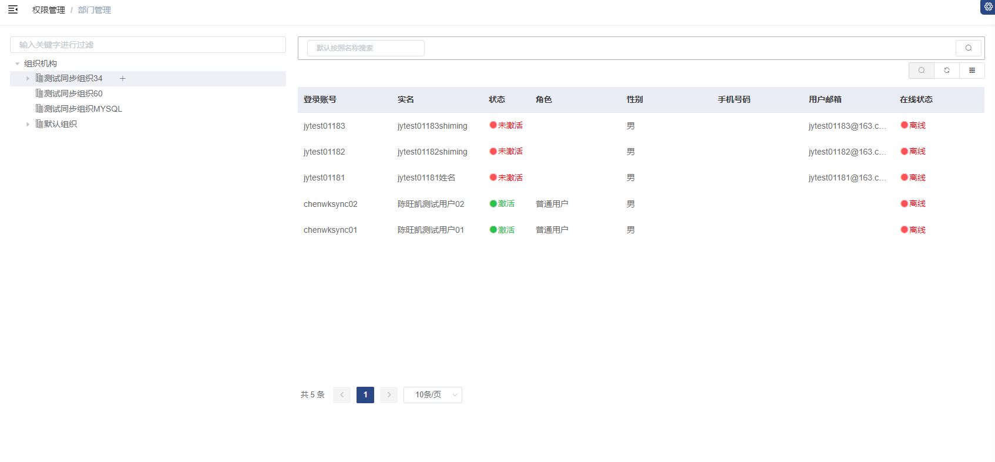
图：部门管理

用户管理
平台的用户包含管理门户用户和用户门户用户，管理门户用户主要负责运维管理及安全审计，用户门户用户主要是设计、仿真工程师，这些用户会和平台建设所需的域控进行联动，通过域控认证用户。
用户信息主要包含登录名、姓名、状态、部门、调度组、角色、在线状态、电话等，用户信息可以通过集成既有的域控制器同步获取，亦可以通过页面创建用户。
在用户管理中，管理员可以添加用户、修改、用户强制下线，管理员无法删除、激活或禁用用户，这些操作都需要安全保密员进行操作。当用户被管理员新增后，其默认状态是未激活，无法登陆系统，只有在安全保密员激活用户后才可登陆系统。
用户可以设置多个个人数据目录，系统支持挂载多个存储并为用户指定默认工作目录。
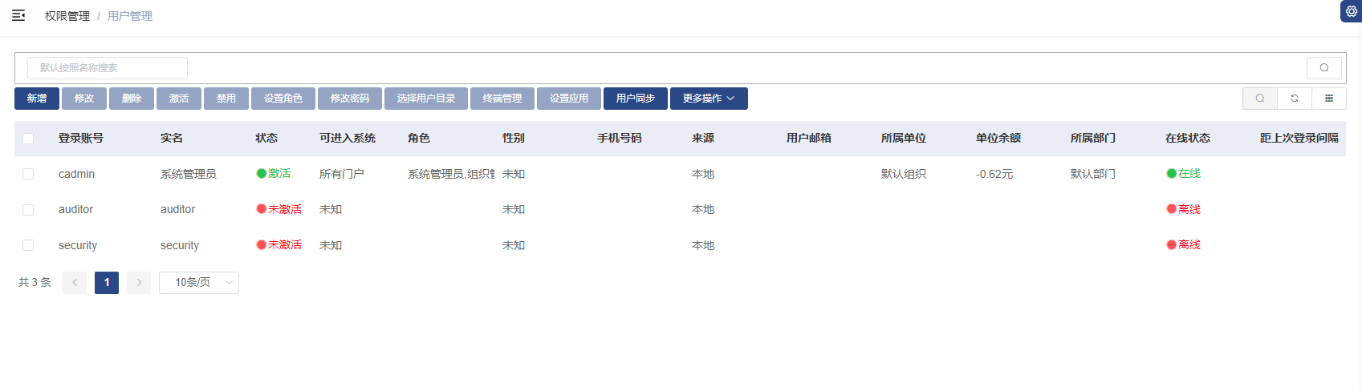
图：用户管理
SkyForm应用平台支持三员管理，帮助用户更好的保护系统，系统管理员只能新建用户，并且新建的用户是未激活状态，无法登陆系统，而用户的权限配置发起人必须是安全保密员，安全保密员登录系统后可以对用户进行激活、禁用、锁定、角色配置、应用权限配置，系统默认安全保密员可以直接操作这些功能，但操作行为将被系统记录到日志表，安全审计员可以进行相关操作审计。
安全保密员可以对用户进行设置应用权限和设置角色操作，只有设置了这些权限后用户才能使用用户门户及应用。
用户管理中各功能按钮都会按照三员管理的标准进行严格控制，确保其权限的一致性和可控性。
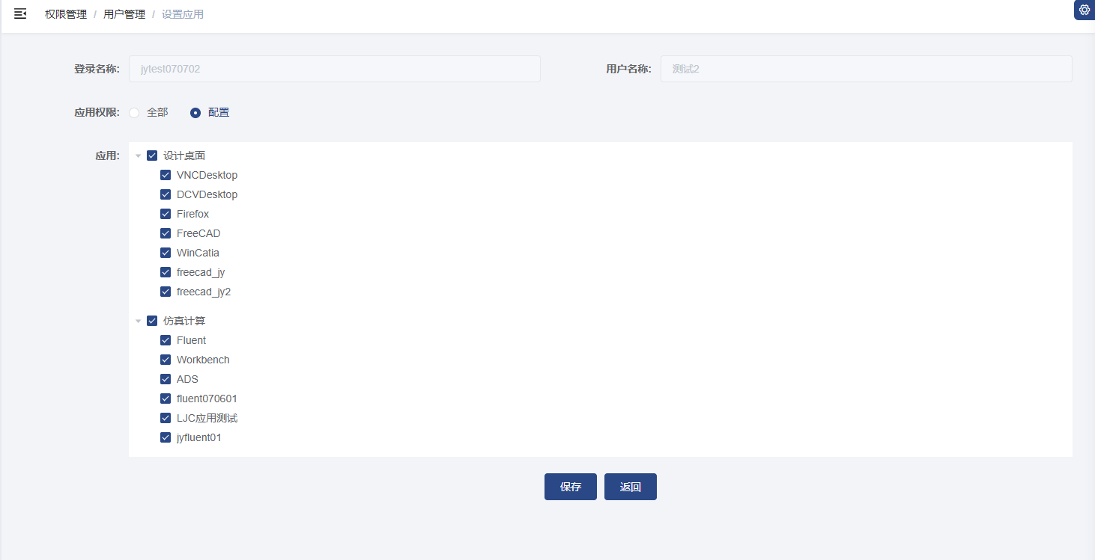
图：用户权限管理

角色管理
在系统中管理员可以管理角色信息，系统默认初始化五种角色：安全审计员、安全保密员、系统管理员、组织管理员和普通用户，当角色不能覆盖既有需求时，管理员可以手动增加角色，角色信息包含角色名称、角色备注，在此模块中管理员无法对角色进行用户分配，用户与角色的分配功能需要安全保密员操作。
在角色管理功能中，系统管理员可以对角色进行菜单分配，根据不同角色分配用户门户和管理门户菜单，在系统初始化时会默认分配五种角色的初始菜单。
普通用户和组织管理员主要是用户门户角色，两种角色用户可以登录用户门户进行业务操作。系统管理员、安全保密员、安全审计员对应系统三员配置，其角色配置有对应的安全功能，相互制约，当三员管理功能启用后，其角色功能不能修改，系统没有超级管理员，当三员管理功能禁用后，管理员可以自行修改角色使用功能菜单。
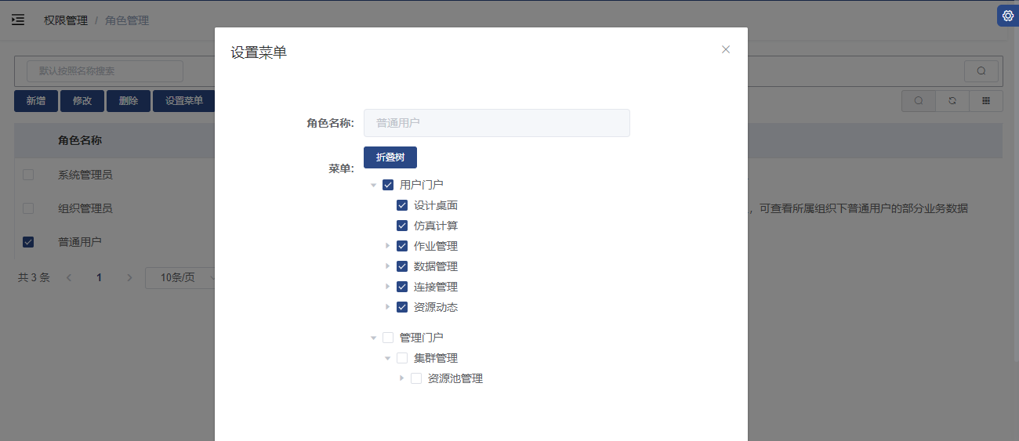
图：角色管理

项目管理
在SkyForm应用平台中项目是非常重要的概念，所有的作业数据都应该归集在项目下，对于无法确定项目的数据，系统默认归集在default项目下，管理员创建好项目后，此项目将在整个系统中使用。
在系统中管理员可以创建项目，指定项目负责人，设置默认的项目组员及组员权限，当项目创建后，系统在数据存储上自动创建项目目录，并按照组员权限设置好读写权限。查看项目信息系统将展示项目的负责人、组员、项目状态、开始时间、预期结束时间和实际完成时间，管理员可以根据需要对项目进行修改。
项目组员可以在用户门户的数据管理中查看项目空间，并将需要进行项目协作的数据共享给项目空间，其他项目组组员可以进行查看或更新，达到项目协作的目标。
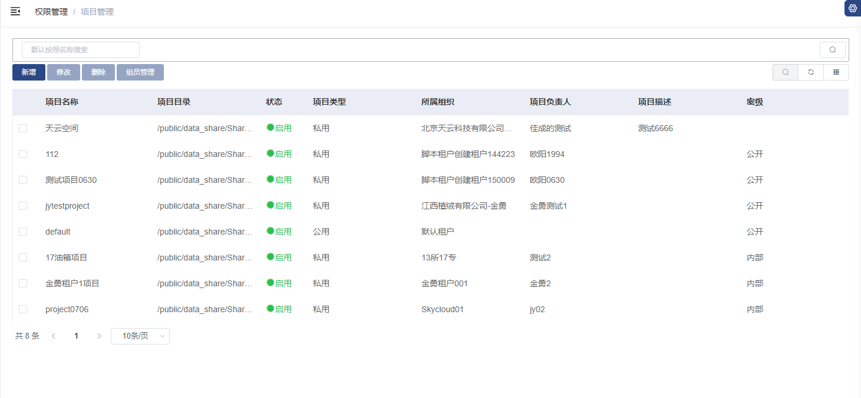
图：项目管理

注册审核
在SkyForm应用平台中，管理员可以通过业务规则开启用户自助注册功能，当用户注册后，系统会按照流程由组织(租户)管理员审批，通过审核后系统管理员可以通过自动审批或者手动审批完成用户的注册申请控制，保证用户的合法性。
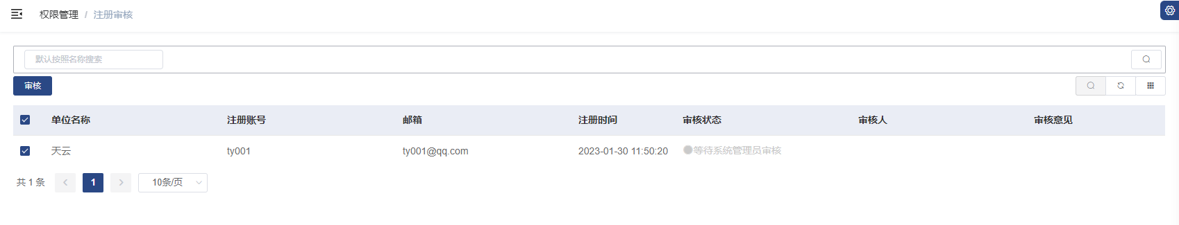
图：用户注册审核

系统管理

密级定义
当密级控制规则启用时，用户可以密级进行自定义，系统默认会提供六种密级，控制用户、项目、作业、文件、分享组等目标，管理员可以修改密级表述或者删除无用密级。
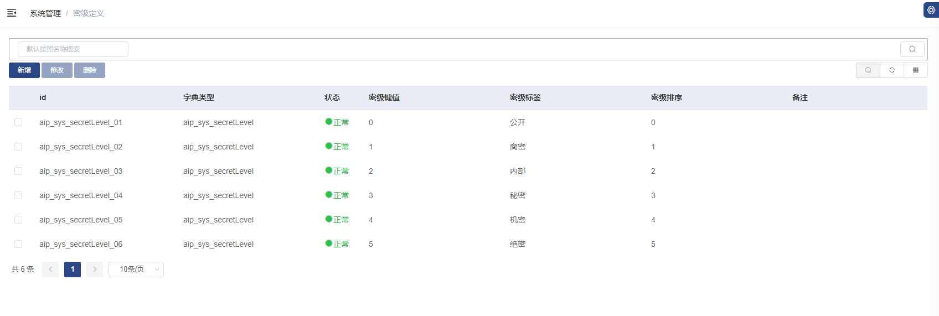
图：密级定义

调度任务
SkyForm应用平台会定时从资源池中获取队列、主机、调度组等数据，按照一定的时间规则进行同步，系统将这些同步任务都统一展示在列表中，以供管理员进行调整及系统运维。
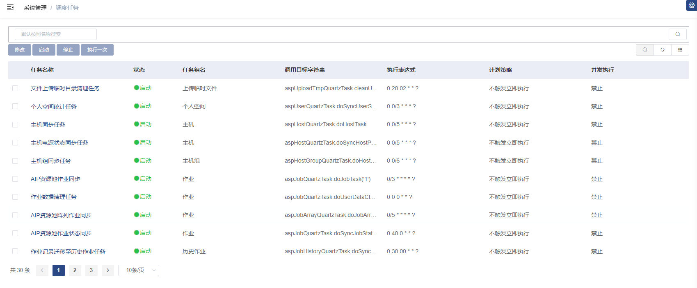
图：调度任务

用户源同步
SkyForm应用平台为管理员提供用户源同步功能，系统将按照用户源同步设置从指定的AD、LDAP、MYSQL等第三方用户源中同步用户、部门、用户组等数据到系统中，方便系统快速与其他系统进行认证集成。
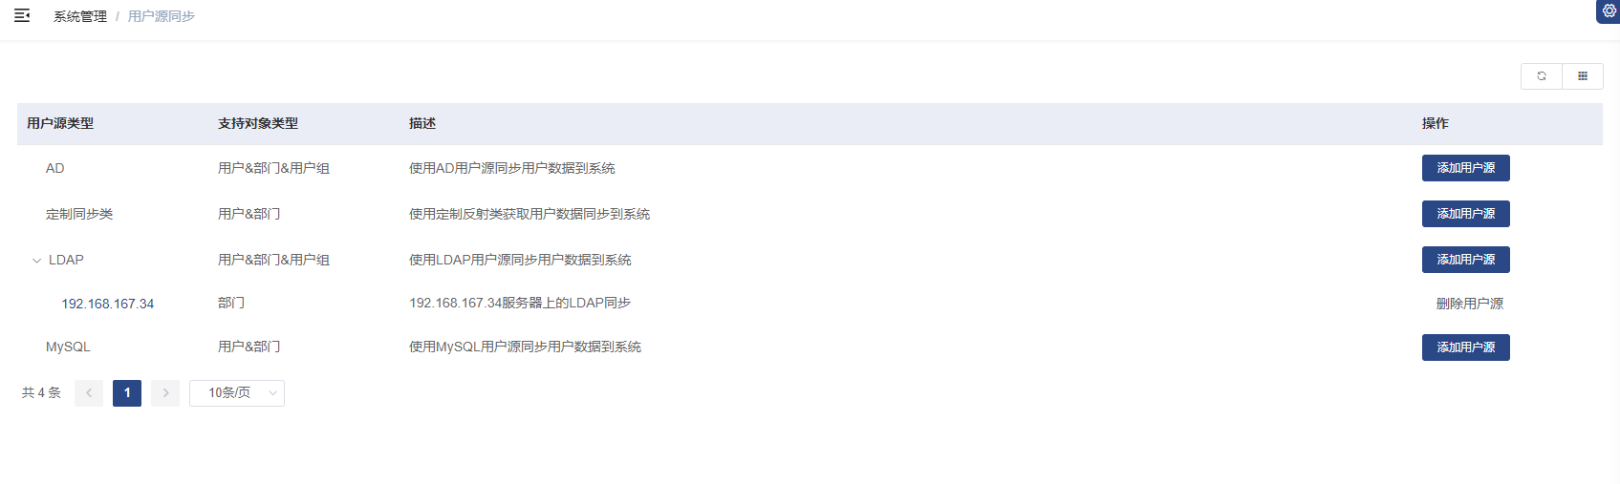
图：用户源同步
管理员可以配置用户同步的来源，并根据来源数据的字段和系统字段进行分析匹配，完成较为复杂的数据抽取、转换和保存功能。
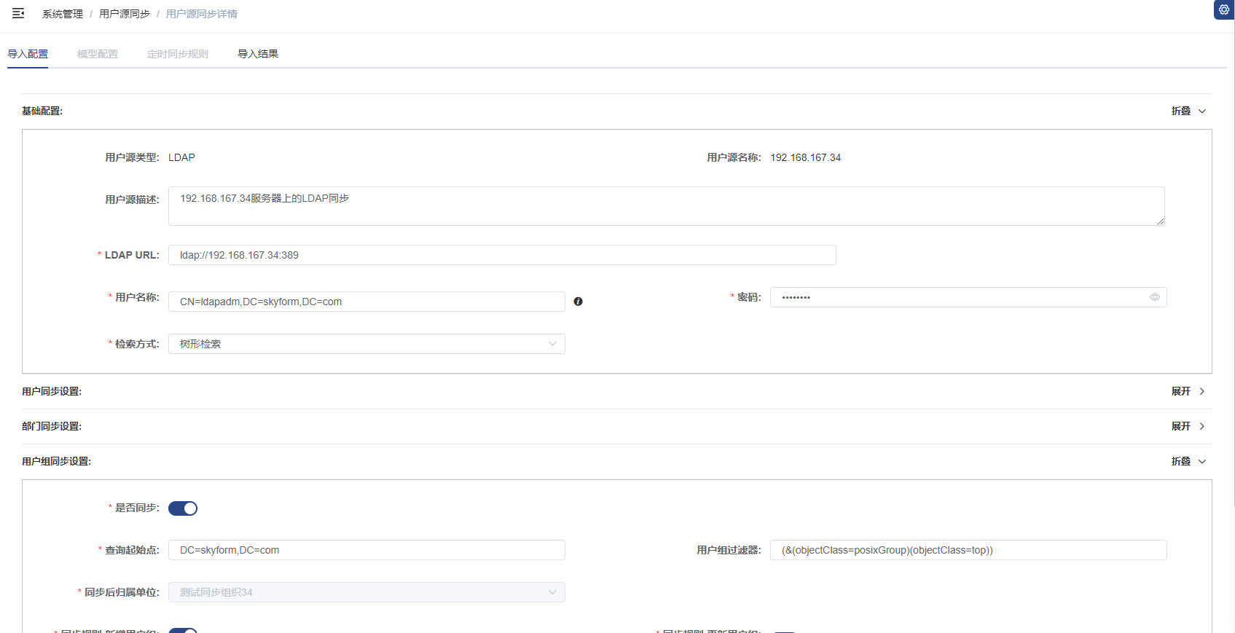
图：用户源同步基础配置
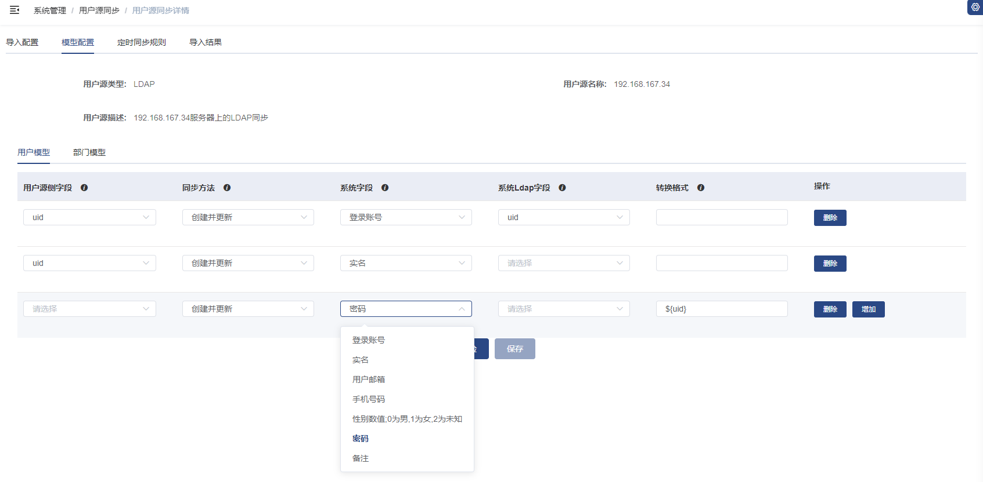
图：用户源同步模型配置

系统参数
SkyForm应用平台将系统中所有可配置参数都展示在管理系统，管理员可以对相关的参数配置，通过改变配置可实现用户目录结构、空间自动清理时间、文件操作服务器等内容变化，帮助用户更好的管理系统，减少在操作系统进行配置的风险。
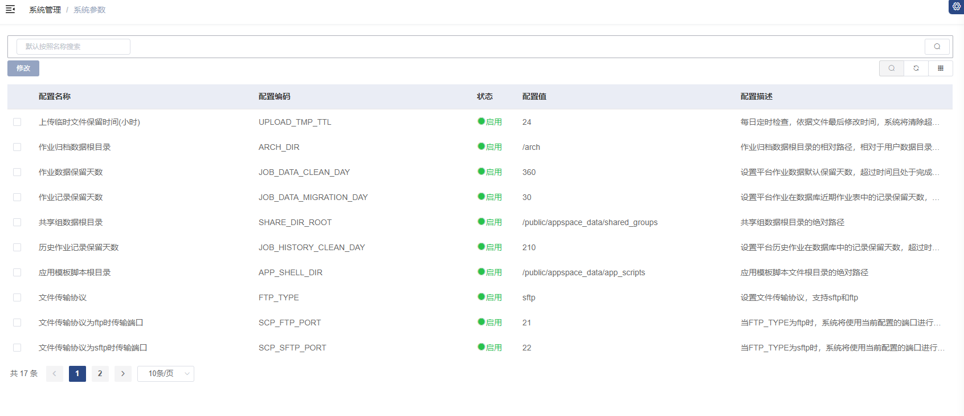
图：参数配置

业务规则
SkyForm应用平台为管理员提供了部分业务规则配置，可以快速的改变平台的交互行为和业务规则，比如管理员可以配置系统使用TAB打开图形连接还是使用系统内的Iframe打开图形连接，只要修改配置，系统立刻生效，此模块中还包含三员管理和密级控制业务规则的配置，另外系统对是否启用计费、是否允许个人订阅、是否允许跨组织分享等都设置了控制规则，用户可以自定义规则启用功能。
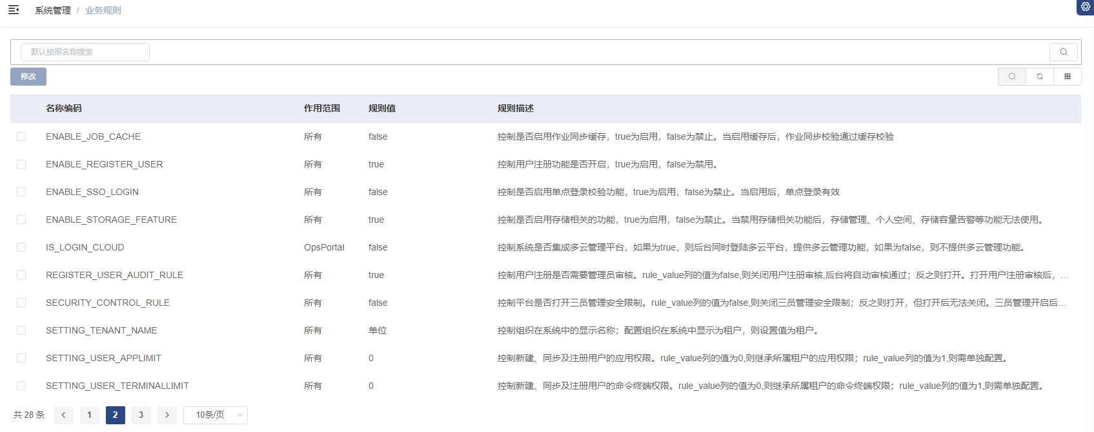
图：业务规则

系统帮助
平台为系统管理员提供帮助信息管理功能，通过此功能系统管理员可上传对用户有帮助的相关文档、介质，用户通过个人门户上的帮助进行相关内容下载。

通知公告
系统为管理员提供全局或定向公告功能，当公告被编辑并发布后，系统将公告信息发布给当前所有用户、组织或指定的相关用户、组织，用户在桌面门户中能接收到公告提醒，当用户阅读公告后，提醒将消失。
公告主要包含标题、发布时间和内容，内容采用富文本编辑器方式生成，允许管理员对公告增加图文信息。管理员可以对公告进行删除，删除后用户不再显示此公告。
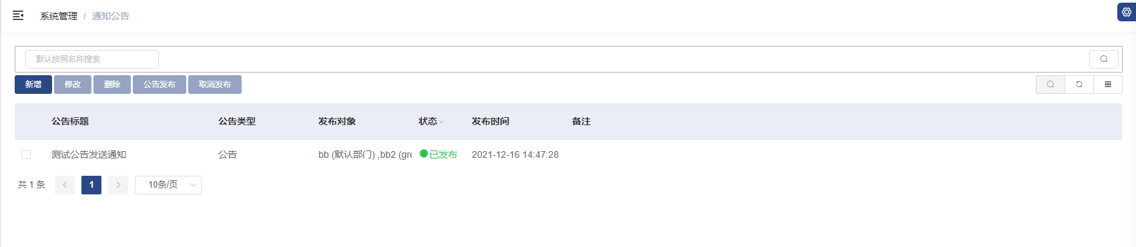
图：公告管理

系统许可
平台为管理员提供的许可查看和注册功能，主要对SkyForm应用平台本身所需的许可进行管理。

系统日志
当三员管理业务规则关闭时，系统管理员可以使用系统日志功能，SkyForm应用平台会记录系统中所有操作日志和访问日志，这些日志包含用户门户中的相关操作和登录信息，亦包含管理员在管理门户进行的相关操作。
系统日志包含操作账号、资源信息、操作时间、操作类型、操作结果、IP地址、日志内容，管理员可以进行相关的信息查询并导出。
系统日志记录不但包含登录、操作日志，还包含文件操作日志，比如文件移动、复制、下载、上传等，确保用户的所有操作都被监控及记录。
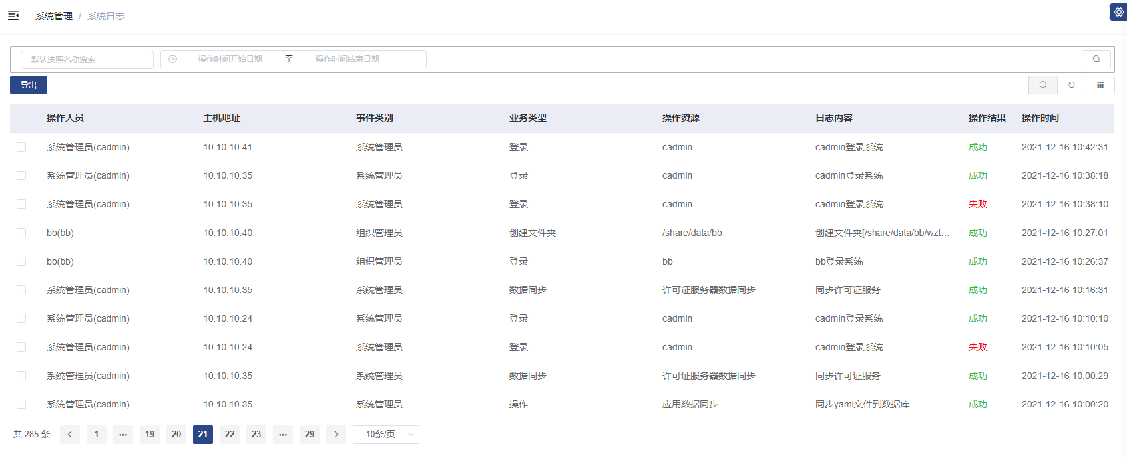
图：系统日志

用户日志
当三员管理业务规则启用后，系统管理员将不能查看系统日志，系统管理员可以在菜单中查看用户的日志，这些日志主要包含普通用户和组织（租户）管理员的具体操作行为日志。日志包含操作账号、资源信息、操作时间、操作类型、操作结果、IP地址、日志内容，安全保密管理员可以对日志进行查询并导出分析。

日志审计
当三员管理业务规则启用后，SkyForm应用平台为安全审计员角色提供了日志审计功能，日志审计提供多条件的日志组合查询，审计员可以清晰的发现违规记录并导出日志，审计日志主要包含系统管理员和安全保密员的相关操作行为记录，不包含普通用户和组织（租户）管理员操作日志，日志包含操作账号、资源信息、操作时间、操作类型、操作结果、IP地址、日志内容，安全保密管理员可以对日志进行查询并导出分析。

